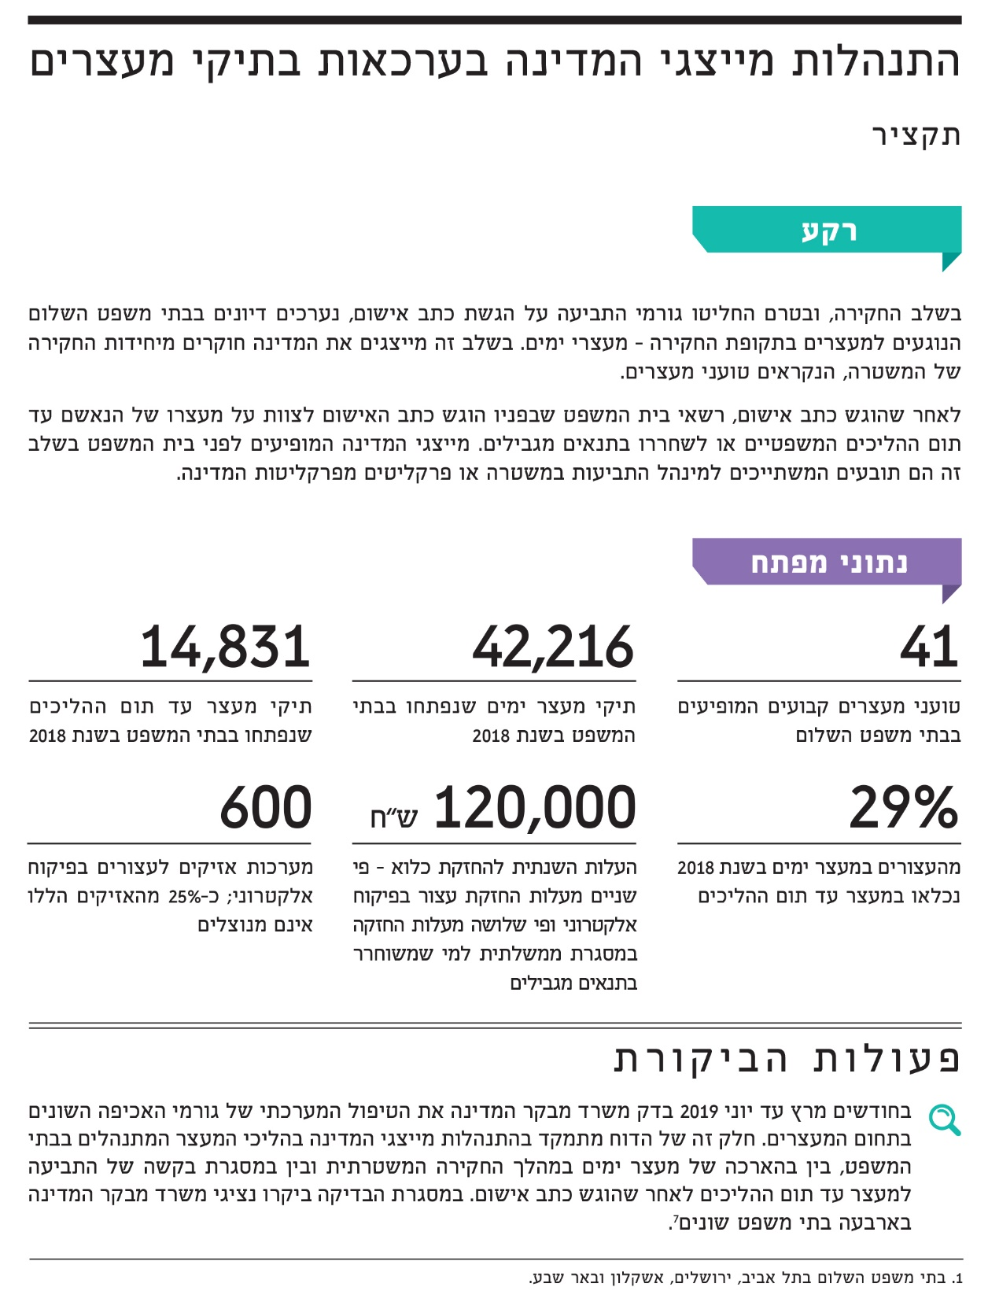

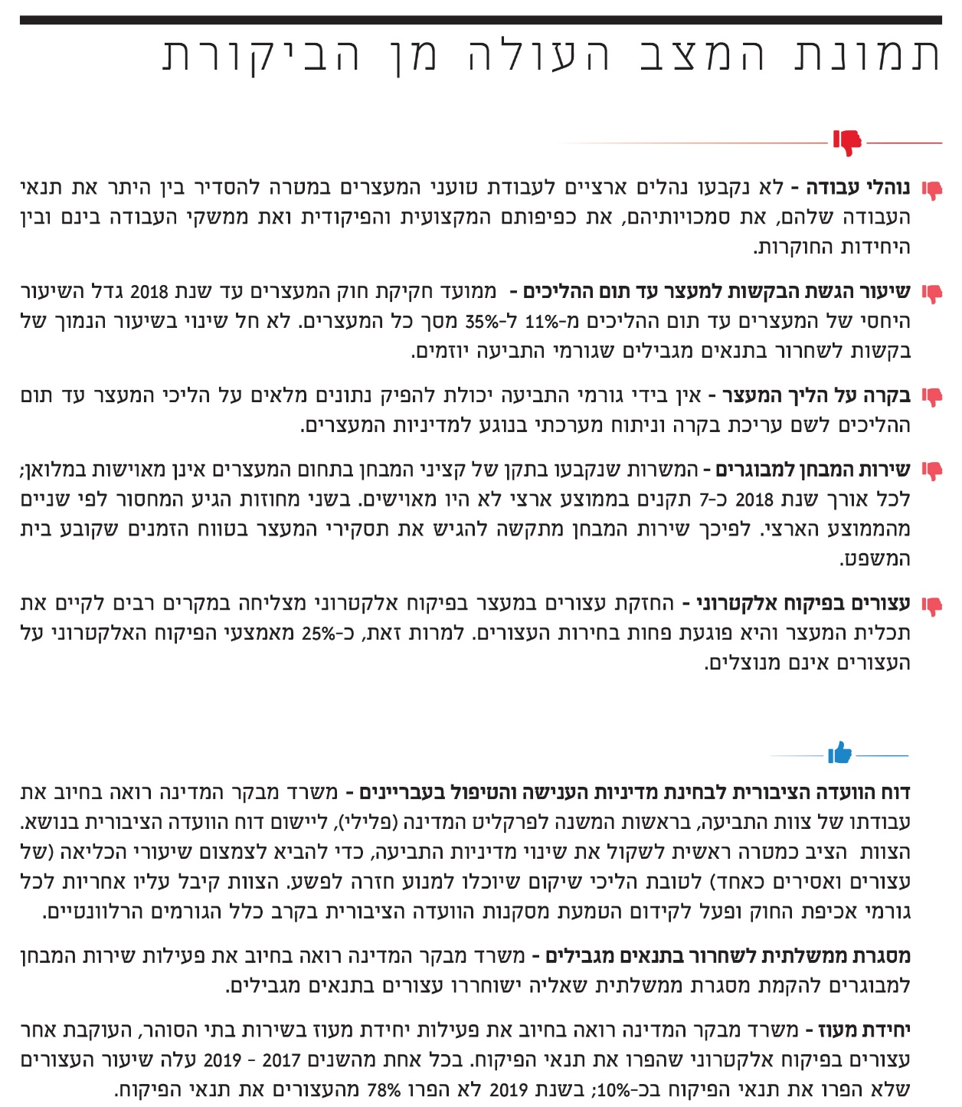
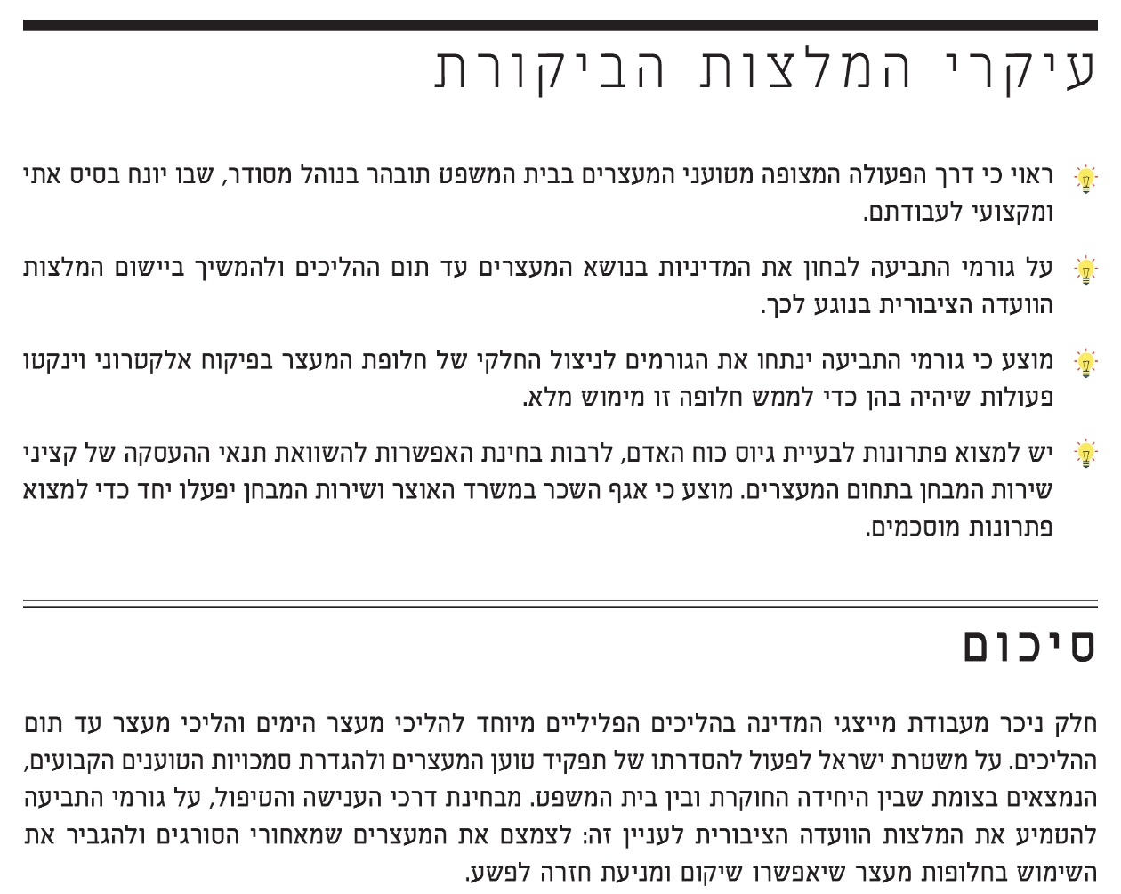
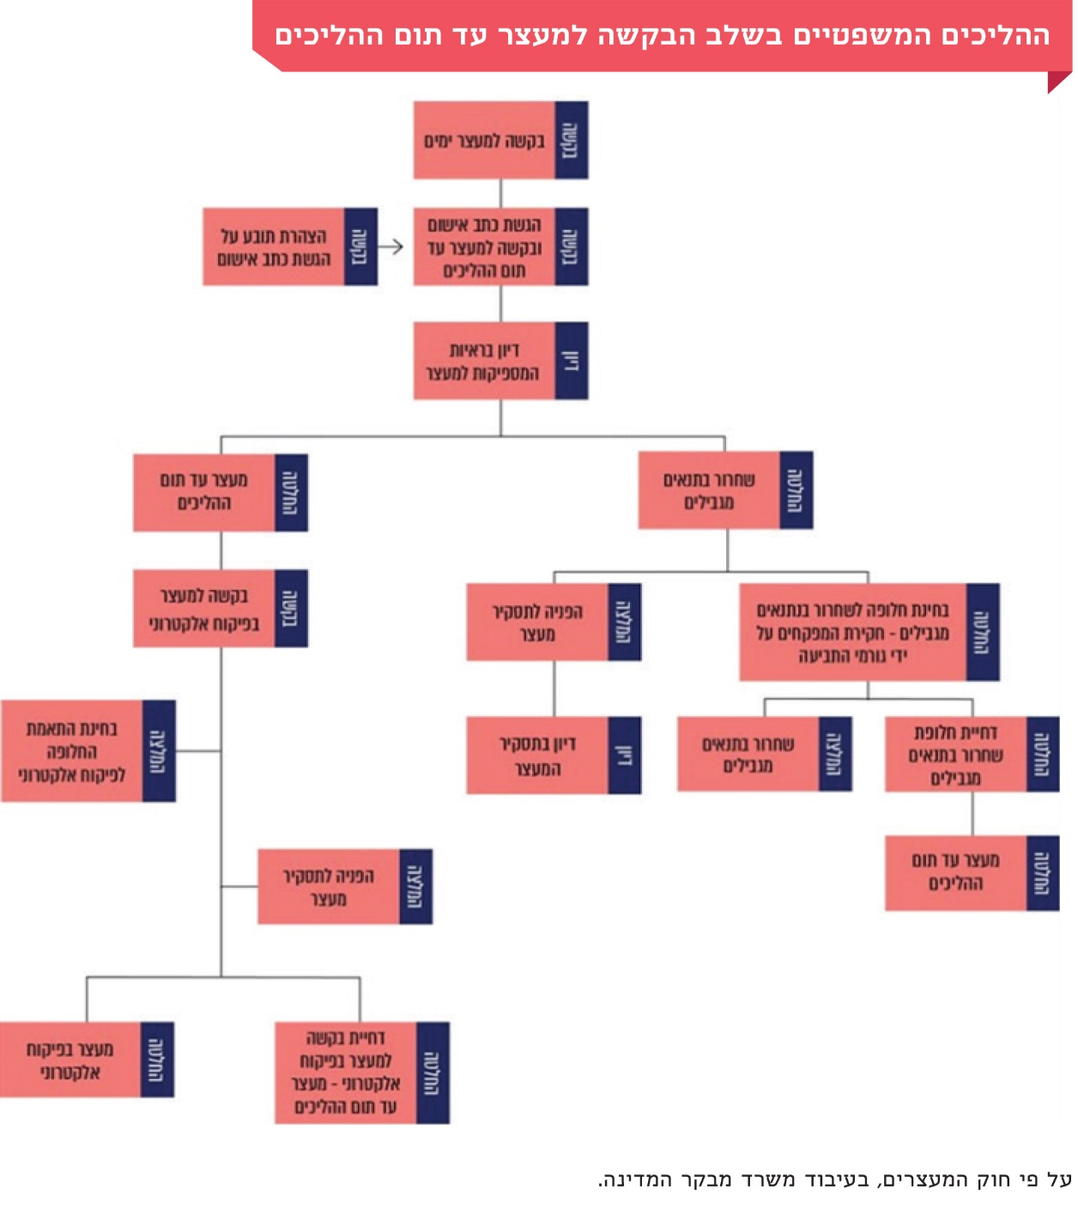

התנהלות מייצגי המדינה בערכאות
בתיקי מעצרים

מבוא
פרק זה עוסק בהתנהלות מייצגי המדינה בהליכי המעצר המתנהלים בבית המשפט, החל בהליך הארכת המעצר במהלך חקירה ועד להליך של מעצר לאחר הגשת כתב אישום. בביקורת נבדקו נושאים מרכזיים אלה: נוהלי עבודת טועני המעצרים המשטרתיים והכשרתם, התנהלות גורמי התביעה בתחום המעצרים, פעולות גורמי התביעה ליישום המלצותיה של הוועדה הציבורית לבחינת מדיניות הענישה והטיפול בעבריינים (להלן - הוועדה הציבורית), התנהלות שירות המבחן למבוגרים הפועל במסגרת משרד העבודה, הרווחה והשירותים החברתיים (להלן - שירות המבחן ומשרד הרווחה בהתאמה) בתחום המעצרים, ומערך הפיקוח האלקטרוני והממשקים בין הגורמים השונים הנוגעים להפעלתו.
חוק המעצרים מבחין בין שלושה הליכים משפטיים הנוגעים למעצרים, ובכל אחד מהם סמכות עניינית שונה. הסמכות העניינית לדון בבקשה למעצר ימים הקודם להגשת כתב אישום ניתנה לבית משפט השלום; הסמכות העניינית לדון בבקשה למעצר עד תום ההליכים היא לבית המשפט המוסמך לדון בכתב האישום; הסמכות העניינית בערר על החלטה להטיל מעצר היא לבית המשפט המוסמך לדון בערעור.

ייצוג המדינה במעצרי ימים
בשלב החקירה נערכים דיונים שונים בבית המשפט הנוגעים למעצרי ימים. בית המשפט מכריע בבקשות לצווים שונים הנדרשים ליחידות החוקרות וביניהם צווי מעצר, צווי תפיסה, צווי חיפוש וכיוצא באלו. ככלל, דיונים אלה נערכים במעמד צד אחד - מול היחידה החוקרת בלבד. בקשות להארכת מעצר של עצורים לצורך השלמת החקירה מתקיימים במעמד שני הצדדים.
חוק המעצרים מעמיד שלושה מבחנים כתנאי למעצר או להארכת מעצר על ידי שופט: מבחן דיות הראיות, מבחן העילה ומבחן החלופה. במבחן הראשון על השופט לבחון אם קיימות די ראיות להקים חשד סביר שהחשוד ביצע את העבירה המיוחסת לו, והעבירה אינה מוגדרת "חטא". במבחן השני על השופט לבחון אם מתקיימת אחת מעילות המעצר המוגדרות בחוק. במבחן השלישי על השופט לבחון אם קיימת חלופה למעצר, והאם ניתן להשיג את מטרת המעצר בדרך שתפחית את הפגיעה בחירויות החשוד.
בשלב החקירה ובטרם החליטו גורמי התביעה (פרקליטות המדינה ומינהל התביעות במשטרה) על הגשת כתב אישום, מייצגי המדינה המופיעים לפני בית המשפט הם חוקרים מיחידות החקירה של משטרת ישראל (להלן - טועני מעצרים). תפקידם להציג לבית המשפט את העובדות המצדיקות מעצר בצו שיפוטי או כל צו אחר הנדרש לצורך החקירה וכן את העובדות המצדיקות את הארכת מעצרם של העצורים.

טועני המעצרים

רקע כללי
לפי נתוני הנהלת בתי המשפט, במהלך שנת 2018 הוגשו 199,039 בקשות למעצר ולצווים השונים הנדרשים לשלב חקירת המשטרה, מהן 42,216 בקשות להארכת מעצר ימים. בשנת 2018 התקיימו 67,074 דיונים בתיקי מעצר ימים, נתון המייצג ירידה קלה לעומת שנת 2017, שבמהלכה התקיימו 70,868 דיונים בתיקי מעצר ימים.
בעבר היה טוען המעצרים חוקר מטעם היחידה החוקרת בתיק שבו מבוקש המעצר. בשנים האחרונות ומחמת ריבוי תיקי המעצרים החליטו המחוזות השונים, לפי צורכיהם, להפנות חוקרים לתפקיד של טועני מעצרים (להלן - טוענים קבועים), טוענים אלה מייצגים את היחידות החוקרות מהמחוז, אף שאין הם חלק מהיחידה החוקרת. טוענים קבועים מאפשרים לתחנות המשטרה להתמקד בעבודת החקירה במקום לגרוע חוקר בכל תיק שנדרשת בו הארכת מעצר. עם זאת, בתיקים של חקירות מורכבות, כדוגמת תיקים שבהם מספר רב של עצורים או תיקי פשיעה מאורגנת, מי שיופיעו בבית המשפט בדיוני המעצרים יהיו חוקרים המעורים בחקירה ובפרטיה.
במשטרת ישראל פועלים 41 טוענים קבועים בפריסה משתנה. בשנת 2018 השתתף כל טוען בכ-1,600 דיונים בשנה. הטוענים הקבועים מקבלים בכל בוקר את הבקשות שהוכנו על ידי היחידות החוקרות ושלגביהן הם נדרשים לטעון לפני בית המשפט. ככלל, תיקי המעצר, לפי העניין, חוזרים לדיון אצל השופט מדי כמה ימים, משום שהארכות מעצר ימים ניתנות לימים מועטים ביותר.
הטוענים הקבועים במחוזות השונים פועלים לפי שני מודלים עיקריים. לפי המודל התחנתי, לכל תחנה טוען קבוע, המייצג רק בתיקי החקירה של התחנה שאליה הוא מצוות. מודל זה קיים בשני מחוזות (צפון וחוף). לפי המודל המרחבי, הטוען הקבוע מקבל תיקים מהתחנות הכפופות למרחב, והוא אינו מצוות לתחנה מסוימת. מודל זה קיים בשני מחוזות (דרום ומרכז). בשניים מן המחוזות (ירושלים ותל אביב) קיימים שני המודלים.
תרשים 26: סוגי טועני מעצרים קבועים ומספרם, לפי מחוזות
על פי נתוני משטרת ישראל, בעיבוד משרד מבקר המדינה.

הגדרת התפקיד של טוען מעצרים
במשטרה מאות תפקידי שוטרים במגזרים השונים. המשטרה רואה חשיבות בהגדרות תפקיד ובדרישותיו לצורך הליכי הקידום והשיבוץ. לכן גיבשה ספר תפקידים לתפקידי הקצונה. עבור תפקידים שאינם תפקידי קצונה נקבע "דף מקצוע", המשמש כתעודת הזהות של המשרה. דף המקצוע הוא נדבך מרכזי לבחינת ההתאמה בין תחומי האחריות, הסמכות והאתגרים הכרוכים באופי המשרה ובין יכולות העובד שיועסק בה. הגדרות ודרישות של תפקיד מאפשרות למקבלי ההחלטות בהליך המינויים לקיים בחינה מדויקת יותר של התאמת הכישורים של מועמד לתפקיד מסוים למהותו של התפקיד ולאתגרים הכרוכים בביצועו.
תפקיד טוען המעצרים התפתח עם השנים לכדי תפקיד בעל מאפיינים ייחודיים השונים מעבודת החוקרים השוטפת. טועני המעצרים, המופיעים לפני בתי המשפט מדי יום, נדרשים לכישורים הדומים במאפייניהם לכישוריו של תובע המייצג בבית המשפט. עם זאת, טועני המעצרים חייבים להבין את עבודת חוקרי המשטרה לפני ולפנים. השילוב האמור מחייב להניח בסיס מקצועי מסודר לחוקרים הטוענים בקביעות בבתי המשפט.

נמצא כי חרף העובדה שעשרות טועני מעצרים פועלים וממלאים תפקיד ייחודי שלא כחלק מתפקיד החוקר, משטרת ישראל טרם הגדירה את טוען המעצרים כתפקיד בדף המקצועות. כיום תפקידו של טוען המעצרים מוגדר כחלק ממגוון התפקידים המוטלים על החוקר.
משטרת ישראל מסרה בתשובתה מינואר 2020, כי חטיבת החקירות פועלת בימים אלו לקביעת תו תקן אחיד לטוען מעצרים הן בהכשרות והן ברמת המקצועיות והידע הנדרשים, וכן לקביעת תפיסת הפעלה אחידה לטועני המעצרים שתכלול מודלים שונים.

נוהלי עבודה המסדירים את עבודת טועני המעצרים
הנחת בסיס אתי לעבודת הטוענים בנוהל מסודר: טוען המעצרים, בדומה לפרקליט או לתובע משטרתי, הוא בבחינת "נאמן בית המשפט" ושליחו של החוק ומשרתו. משום כך, תפקידו העיקרי הוא לסייע לבית המשפט לעשות משפט, ובמסגרת תפקידו כקצין של בית המשפט מוטלת עליו החובה לנהוג בהגינות וביושר במהלך הדיון.
בהליך בקשה למעצר ימים רשאי טוען המעצרים לצרף לבקשה דוח סודי ובו הראיות המבססות את עילת המעצר ופעולות החקירה הדורשות מעצר. האפשרות להגיש דוח סודי, שאינו גלוי לעצור ולסנגורו, מפירה את האיזון הקיים בדרך כלל במערכת המשפט האדוורסרית, הנהוגה בארץ, שבה השופט מכריע לפי עובדות וטיעונים שהביאו בפניו בעלי הדין, ואינו לוקח חלק פעיל בחיפוש העובדות והכללים המשפטיים. בדיון רגיל הטענות והאסמכתאות גלויות לשני הצדדים לדיון, ואילו בדיוני הארכת מעצר לצורכי חקירה אין העצור ובא כוחו חשופים לעובדות המבססות את בקשת המעצר ואת עילת המעצר. כתוצאה מכך, הסנגור מוגבל ביכולתו לערער על טענות היחידה החוקרת ולהעלות טענות נגדיות. הסנגור רשאי לחקור את טוען המעצרים על החומר החסוי, אך הטוען רשאי לסרב לענות ישירות לשאלות החושפות את תוכן החומר החסוי, וחלף זאת ניתן לו להשיב בכתב במסמך שיוגש לעיונו של בית המשפט בלבד.
עבודת טועני המעצרים מובילה להכרעה בתחום הרגיש של פגיעה בחירותו של אדם שהוא במעמד של חף מפשע. ראוי כי ההתנהלות המצופה מהטוענים בבית המשפט תובהר במסגרת נוהל מסודר, שבו יונח בסיס אתי ומקצועי לעבודתו.
הבהרת סמכויות והאחדת התנהלות בנוהל מסודר: במהלך הדיון בבית המשפט עלול להתברר כי עילת המעצר שבה נקב צוות החקירה אינה עולה בקנה אחד עם העובדות כפי שנחשפו במהלך הדיון המשפטי. לטוען המעצרים, בניגוד לגורמי התביעה, אין סמכות לבקר את החלטת היחידה החוקרת, ואין הוא רשאי לסטות מעילות המעצר, כפי שנכתבו בבקשת המעצר. עם זאת, מתוקף סמכותו לייצג את היחידה החוקרת, על הטוען לבחון בכובד ראש את תיק החקירה ואת בקשת המעצר, ואף להעיר במידת הצורך ליחידה החוקרת אם פעולות החקירה אינן מצדיקות מעצר או שאין ביסוס עובדתי לעילת מעצר. כמו כן, אין אחידות באופן העברת הדיווחים ליחידות החוקרות, ואין שימוש קבוע במחשבים הניידים שהוקצו להם לצורך העברת מידע שוטף מהדיונים בבתי המשפט.
נמצא כי לא נקבעו נהלים ארציים לעבודת טועני המעצרים במטרה להסדיר את תנאי העבודה של הטוען, את סמכויותיו, את כפיפותו המקצועית והפיקודית ואת ממשקי העבודה בין הטוענים ובין היחידות החוקרות. גם ברמה המחוזית לא נמצאו נהלים המגדירים את עבודת הטוען, מלבד נוהל אחד שנקבע במרחב לכיש, הכפוף למחוז דרום.
משטרת ישראל מסרה בתשובתה כי במחוז מרכז לא נכתב נוהל מסודר בנושא עבודת טועני המעצרים, אך הטוענים פועלים לפי הנחיות מקצועיות שניתנו על ידי קצין אח"ם מרכז. עוד נמסר כי נוהל מרחב לכיש יהפוך מנוהל מרחבי לנוהל מחוזי בשינויים המחויבים. לגבי מחוז ש"י נמסר כי במהלך ינואר 2020 צפוי המחוז להתחלק לשני מרחבים. בעקבות השינוי הארגוני תוקננו טועני מעצרים לכל מרחב ויופצו הנחיות סדורות בהתאם.
לדברי משטרת ישראל בתשובתה, חטיבת החקירות במטה הארצי היא הגורם המקצועי המנחה את טועני המעצרים. החטיבה מפיצה נהלים והנחיות, עורכת בקרות ומבצעת ביקורים בשטח. עמדת המשטרה היא כי יש לבסס תפיסת הפעלה אחידה, שתתייחס לכלל הנושאים שעלו בביקורת בנוגע לעבודת טועני המעצרים, תיצור אחידות ותאפשר לבקר את עבודתם של טועני המעצרים בכל הרמות ולפקח עליה.

הכשרת טועני מעצרים
כאמור, עבודתם של טועני המעצרים מחייבת תשתית מקצועית בתחום המשפטי. הם גם נדרשים להכיר את עבודת החקירות של המשטרה ולהציג לפני היחידות החוקרות את דרישות החוק. טוען המעצרים יכול במקרים מסוימים להאיר לפני היחידות החוקרות פגמים בבקשת המעצר ולמנוע בכך מעצרי שווא, או לחלופין להצביע על כך שקיימת עילת מעצר מתאימה יותר לעובדות התיק.
על מנת לפתח מיומנות זו, נדרשת הכשרה מקצועית רלוונטית. ואולם מתברר כי ההכשרה היחידה שטועני המעצרים מחויבים להשתתף בה היא הכשרת היסוד שניתנת לחוקרי המשטרה, הכוללת תכנים בסיסיים בעניין עבודת החוקר בבית המשפט.
משטרת ישראל ראתה צורך בהכשרה ייעודית של הטוענים וגיבשה מערך השתלמות לטועני מעצרים, שאותו העבירה פעמים אחדות במהלך השנים.
על אף חשיבות ההכשרה לטוענים, ההשתלמות שגובשה לא נקבעה כהשתלמות חובה לכל טוען מעצרים במשטרה. בפועל השתתפו בה בדרך כלל חוקרים, ואין נתונים על מספר הטוענים שהשתתפו בהכשרה הייעודית. זאת אף שטועני המעצרים עצמם העלו לפני מפקדיהם את הצורך בהעמקת ההכשרה המקצועית שלהם.
משטרת ישראל מסרה בתשובתה כי השתלמות טועני המעצרים עתידה להשתנות, באופן שתיועד להשתתפות טוענים קבועים וחוקרים הטוענים באופן תדיר בבתי המשפט. במסגרת השינוי יעודכנו גם תוכני ההשתלמות, על מנת שיתאימו לתפקידם השוטף של הטוענים.

ייצוג המדינה במעצרים עד תום ההליכים
לאחר שהסתיימה חקירתו של עצור, גורמי התביעה רשאים להגיש הצהרת תובע לבית המשפט הדן בתיק מעצר הימים. בהצהרה זו הם מודיעים כי בכוונתם להגיש כנגד העצור כתב אישום בתוספת בקשה למעצר עד תום ההליכים, ומכאן בקשתם כי העצור ייוותר במעצר עד להכרעה בבקשה. לאחר שהוגש כתב אישום, רשאי בית המשפט שבפניו הוגש לצווֹת על מעצרו של הנאשם עד תום ההליכים המשפטיים. מעצר עד תום ההליכים כפוף לקיומן של ראיות לכאורה להוכחת האשמה ולקיומה של עילת מעצר, וגם בהליך זה נדרש בית המשפט לבחון אם ניתן להשיג את מטרת המעצר בדרך שתפחית את הפגיעה בחירויות הנאשם. בקשות למעצר עד תום ההליכים מוגשות נוסף על כתבי האישום על ידי מינהל התביעות במשטרה ועל ידי פרקליטות המדינה.
שופט רשאי להשהות את החלטתו בבקשה למעצר עד תום ההליכים ולהאריך את המעצר לצורך בירורם של הליכי ביניים, כגון קבלת תסקיר משירות המבחן או קבלת דוח התאמה למעצר בפיקוח אלקטרוני. בשלב זה יהיה העצור במעמד של מעצר עד החלטה אחרת. עצור שהתקבלה בעניינו בקשה למעצר עד תום ההליכים ישהה במעצר תשעה חודשים לכל היותר. בתומם, לצורך המשך מעצר מעבר לכך, על גורמי התביעה להגיש בקשה להארכת מעצר לבית המשפט העליון.
אף שבשלב המעצר עד תום ההליכים כבר הוגש כתב אישום כנגד העצור והוא שינה מעמדו מ"חשוד" ל"נאשם", עומדת לו עדיין חזקת החפות. מטעם זה נקבע בפסיקה כי מכל יום מאסר שיוטל על נאשם יקוזז יום אחד ששהה במעצר.

מדיניות הגשת בקשות למעצר עד תום ההליכים
להלן תרשים המציג את נתוני משטרת ישראל אודות היקף המעצרים הפליליים בשלושת העשורים האחרונים (שלוש שנים רצופות מכל עשור) בחלוקה לפי סוג המעצר - ימים או עד תום ההליכים.

תרשים 27: השינויים בהיקף המעצרים הפליליים בשלושת העשורים האחרונים,
לפי סוג המעצר
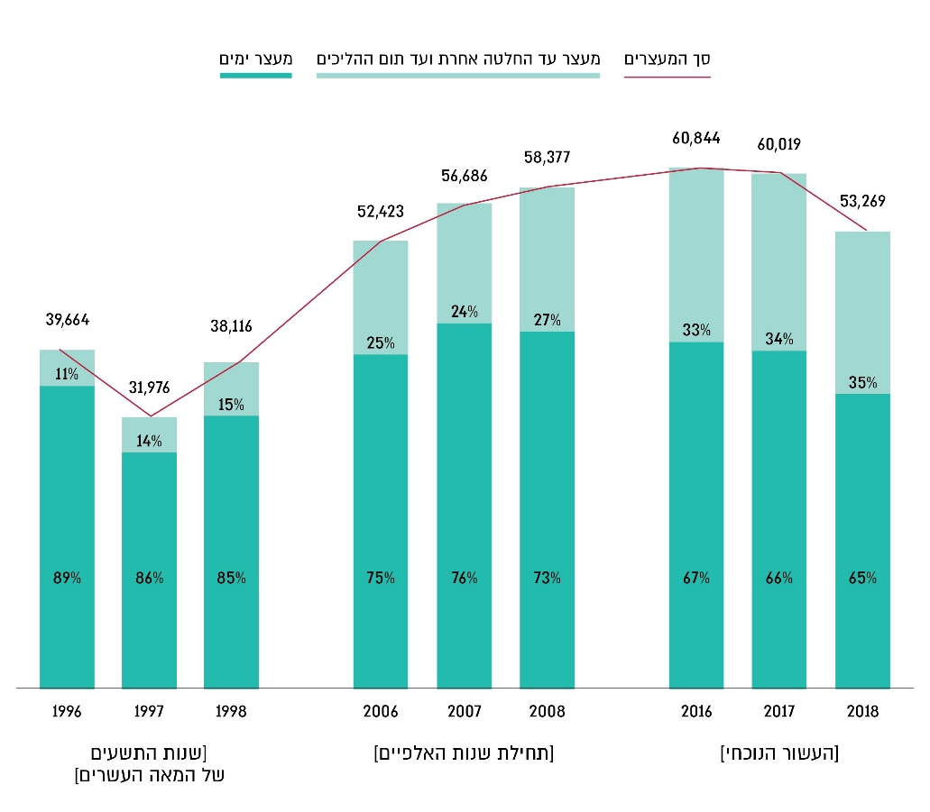
על פי נתוני משטרת ישראל, בעיבוד משרד מבקר המדינה.

כפי שניתן לראות בתרשים, לאורך השנים הייתה עלייה משמעותית בשיעור המעצרים עד תום ההליכים. כך למשל, בשנת 1996 עמד אחוז המעצרים מסוג זה על 11%, בשנת 2006 על 25% ובשנת 2016 על 33%. בשנת 2018 היה השיעור 35%.
בשנת 2018 נפתחו בבתי המשפט השונים (השלום והמחוזי) 14,831 תיקי מעצר עד תום ההליכים. מתוך 44,234 עצורים שנעצרו בשנת 2018 - 12,641 (29%) עצורים נכלאו במעצר עד תום ההליכים.
מדד מקובל להשוואת מדיניות מעצרים בין מדינות שונות הוא מדד שיעור העצורים. מדד זה בודק שני פרמטרים - שיעור העצורים מכלל הכלואים במתקני הכליאה במדינה ושיעור העצורים ל-100 אלף איש מכלל האוכלוסייה. בשנת 2011 היה שיעור העצורים מסך הכלואים בישראל כ-25%, בשנת 2014 כ-30%, ולפי המהדורה האחרונה של המדד העולמי שפורסמה בתחילת שנת 2017, שיעור זה עמד על 35.8%. נתון זה גבוה משמעותית מהממוצע במדינות החברות במועצת אירופה - 23.3%.
לפי נתוני המדד העולמי משנת 2016 ונתוני שב"ס, ישראל היא בין חמש המדינות בעלות שיעור העצורים הגבוה ביותר ל-100 אלף איש בקרב מדינות ה-OECD.. ראו בטבלה שלהלן:
תרשים 28: מספר העצורים ל-100 אלף איש בקרב מדינות ה-OECD, 2016

לפי נתוני המדד העולמי ונתוני שב"ס, בעיבוד משרד מבקר המדינה.
הנתונים והמדד בקשר למעצרים עד תום ההליכים משמשים לניתוח היבטים שונים הקשורים בהליכים השיפוטיים ולמאבק בפשיעה. ראו דוגמאות להלן.
תהליכי שיקום ומניעת חזרה לפשע: לפי תקנות הרשות לשיקום האסיר (ועדה להכנת תוכניות שיקום), התשמ"ז-1987, תוּכן תוכנית שיקום רק לאסיר שתקופת מאסרו עולה על שישה חודשים. הוועדה הציבורית ציינה בהמלצותיה כי אסירים המרצים עונש מאסר של פחות משנה אינם מספיקים לקחת חלק בתהליכי השיקום ובמסגרות הקבוצתיות של שב"ס. לפיכך, נאשם שנדון למאסר קצר בתום ההליך נגדו, ותקופת מעצרו קוזזה מעונש המאסר, יְרַצה תקופת מאסר קצרה מכדי שיוכל להשתלב בתוכניות הטיפול, השיקום וההשכלה של שב"ס. כמו כן, משך הזמן החציוני של החזקת עצור שנעצר עד להחלטה אחרת הוא 481 שעות (כ-20 יום); משך הזמן החציוני של החזקת עצור שנעצר עד תום ההליכים המשפטיים נגדו עומד על 1,638 שעות (כ-68 ימים). מכאן שגם בשלב המעצר הנאשם אינו עומד ברף של שישה חודשים, ולכן אינו זוכה להתייחסות טיפולית או שיקומית שאסירים זוכים לה. כפי שיפורט להלן, גם תוכניות השיקום של שירות המבחן למבוגרים המיועדות לעצורים המשוחררים בתנאים מגבילים אינן נמשכות פחות משישה חודשים. שיעור העצורים הגבוה בהשוואה למדינות ה-OECD מלמד כי מרביתם לא ישתתפו בפעילות שיקומית הן בשלב המעצר והן בשלב המאסר.
שב"ס תיארה בתשובתה את פעילות מערך השיקום, שהורחבה גם לעצורים והותאמה לתקופות כליאה קצרות טווח. עם זאת, תכניות שיקום קצרות מועד אינן בנות השוואה להליך טיפולי ארוך טווח של כמה חודשים.
שמירה על זכויות הנאשמים: מדד שיעור העצורים מאפשר להשוות את השמירה על זכויות הנאשמים. בישראל המגמה היא לקיצור עונשי המאסר. כאשר עונשי המאסר מתקצרים אך מספר המעצרים עד תום ההליכים גדל, נוצר מצב שבחלק גדול מהזמן שבו כלואים מוחזקים במתקני הכליאה הם מוחזקים כעצורים ולא כאסירים. מצב זה עלול לשמש שיקול בבחירת עצורים שלא לעמוד על מלוא זכויותיהם הדיוניות, ובכלל זאת השמעת מכלול טענותיהם האפשריות, על מנת לקצר את תקופת המעצר.
המשטרה טענה בתשובתה כי היא אינה מסכימה עם הקביעה ולפיה עצורים עלולים שלא לעמוד על זכויותיהם רק מעצם החזקתם במעצר. הנאשמים מיוצגים באמצעות סנגור, שתפקידו להבטיח כי זכויות הנאשמים נשמרות. כמו כן, גורמי התביעה נסמכים על מבחן הסיכוי הסביר להרשעה ועל קיומן של עילות מעצר מבוססות בבואם להגיש בקשה למעצר עד תום ההליכים. לבסוף גורמי התביעה אמונים גם על האינטרס הציבורי הרחב ובכלל זה ההגנה על ביטחון הציבור.
בשנת 2018 הגיש מינהל התביעות בקשות למעצר עד תום ההליכים בכ-50% מהתיקים, והפרקליטות הגישה בקשות למעצר עד תום ההליכים בכ-60% מהתיקים (ראו להלן).

הנתונים על אודות היקף הבקשות למעצר עד תום ההליכים משקפים את גישתם של גורמי התביעה בנוגע לחומרת התיקים המטופלים על ידם. לנוכח העלייה בשיעור הגשתן של בקשות למעצר עד תום ההליכים, ונוכח העובדה שבישראל מספר העצורים ל-100 אלף איש גבוה לעומת שאר מדינות ה-OECD, על גורמי התביעה לבחון את מדיניות המעצרים עד תום ההליכים וליישם את המלצות הוועדה הציבורית בנושא זה (כמפורט להלן).

תיעוד הבקשות למעצר עד תום ההליכים
לפי נתוני הנהלת בתי המשפט, בשנת 2018 נפתחו 14,831 הליכי מעצר עד תום ההליכים והתקיימו 57,995 דיונים. בניגוד להליך בקשה למעצר ימים, שמספר הדיונים בו קטן (אחד או שניים) ונמשך ימים ספורים, הדיון בבקשה למעצר עד תום ההליכים יכול להימשך שבועות אחדים, ולפי נתוני הנהלת בית המשפט יכולים להתקיים במהלכו ארבעה דיונים ואף יותר מכך. כאמור, בזמן ההליך העצור נמצא במעמד של מעצר עד להחלטה אחרת.
פרקליטות המדינה: לבקשת משרד מבקר המדינה, פרקליטות המדינה הציגה נתונים לגבי הליכי המעצר עד תום ההליכים המתנהלים במחוזות הפליליים בפרקליטות. המחוזות הפליליים הם המטפלים ברוב רובם של הליכי המעצר, ואילו ביחידות הארציות, כדוגמת מחלקת הסייבר ומחלקת מיסוי וכלכלה, הליכי המעצר מעטים. לפי הנתונים שברשות פרקליטות המדינה, בשנת 2018 מספר כתבי האישום שלצדם הוגשו בקשות למעצר עד תום ההליכים או בקשות לשחרור בתנאים מגבילים, עמד על כ-57% ממספר כתבי האישום שהוגשו באותם המחוזות. הפרקליטות הודיעה למשרד מבקר המדינה, כי אין באפשרותה להפיק מן המערכת הממוחשבת, בצורה מהימנה דיה, את המספר המדויק של הבקשות למעצר עד תום ההליכים. היא גם הבהירה, כי הקושי בפילוח הנתונים קשור לחוסר האחידות בין המחוזות בהזנתן למערכת הממוחשבת ובתיעודן של בקשות לשחרור בתנאים מגבילים.
פרקליטות המדינה מסרה בתשובתה מדצמבר 2019 כי היא רואה חשיבות רבה ביכולת להפיק נתונים מהימנים על הליך המעצר, ולכן היא פועלת בימים אלו כדי לטייב ולתקף את הנתונים באמצעות הנחיית המחוזות בנוגע לאופן הזנת הנתונים במערכת הממוחשבת ובאמצעות אפיון ופיתוח של דוח קבוע, שיפיק תמונת מצב מהימנה.
מינהל התביעות: בשנת 2018 הגיש מינהל התביעות 17,423 בקשות למעצר עד תום ההליכים ובקשות לשחרור בתנאים מגבילים. שיעור התיקים שהוגשה בהם בקשה למעצר עד תום ההליכים הוא 47% מתיקי החקירה שמינהל התביעות הגיש בהם כתבי אישום. יחידת הבקרה של מינהל התביעות בדקה את נושא הבקשות למעצר עד תום ההליכים לשנים 2018 - 2019. מתוך 253 בקשות שנבדקו, רק 23 בקשות (כ-9%) הוגשו בדרישה להארכת תנאי שחרור, וכל שאר הבקשות (כ-91%) הוגשו בדרישה למעצר עד תום ההליכים.

נמצא כי הן בפרקליטות המדינה והן במינהל התביעות לא מתבצעת הבחנה בניהול הנתונים הממוחשבים בין בקשות למעצר ובין בקשות לשחרור בתנאים מגבילים. לדעת משרד מבקר המדינה, היעדר הבחנה זו מונע את האפשרות לבקר ביעילות ברמה הארצית את הבקשות למעצר עד תום ההליכים. כמו כן, על פרקליטות המדינה לבחון את הקשיים המונעים הצגת נתונים מלאה בתחום המעצרים.
יצוין כי מדגם שנערך בשנת 2012 מטעם אוניברסיטת חיפה ומחלקת המחקר של הרשות השופטת מצא, כי מספר הבקשות שבהן ביקשו גורמי התביעה לשחרר עצורים בתנאים מגבילים נמוך מאוד לעומת הבקשות למעצר עד תום ההליכים: בהליכים שהתנהלו בבית המשפט המחוזי ביקשה התביעה שכ-88% מהנאשמים יישלחו למעצר עד תום ההליכים, ורק בנוגע ל-0.6% מהנאשמים ביקשה שחרור בתנאים מגבילים. בית המשפט קיבל את בקשת התביעה ב-60% מהבקשות, דהיינו לגבי 54.5% מהנאשמים, ורק 6.2% השתחררו בתנאים מגבילים. כמו כן, בבית משפט השלום ביקשה התביעה שכ-27% מהנאשמים שבמדגם יישלחו למעצר עד תום ההליכים, ורק לגבי 1.4% מהנאשמים ביקשה לשחרר בתנאים מגבילים. בית המשפט קיבל כמחצית מבקשות התביעה למעצר עד תום ההליכים, ורק כ-10% השתחררו בתנאים מגבילים.
נמצא אפוא כי אין שינוי במגמות התביעה בין שנת 2012 לשנת 2018, ובקשות לשחרור בתנאים מגבילים שיוזמים גורמי התביעה הן מיעוט ניכר לעומת בקשות למעצר עד תום ההליכים.

הזנה של החלטות שיפוטיות
יחידות התביעה של המשטרה, המחוברות למערכת המשטרתית, אחראיות להזנת ההחלטות השיפוטיות בתיקי המעצרים עד תום ההליכים. פרקליטות המדינה אינה מחוברת למערכת הממוחשבת של המשטרה, ועל כן בכל פרקליטות מחוז הוצב נציג משטרה שאחראי לסריקת החלטות שיפוטיות בעניין מעצרים ולשליחתן אל היחידה החוקרת, על מנת שזו תזין את ההחלטה במערכת המשטרתית. עם קבלת החלטה בבקשת המעצר עד תום ההליכים, נדרשת היחידה החוקרת לעדכן את סטטוס העצור במערכת המשטרתית. משטרת ישראל עורכת בקרות שוטפות על אודות הזנת ההחלטות השיפוטיות, הן בתיקי מעצרים שבסמכות התביעות והן בתיקי המעצרים שבסמכות פרקליטות המדינה, על מנת לאתר פערים בהזנת ההחלטות.

לוח 19: היקף המעצרים, לפי סוג המעצר ואופן סיום המעצר הפלילי, 2016 - 2018
סוג המעצר | אופן סיום המעצר הפלילי | 2016 | 2017 | 2018 | תלת-שנתי
עצורי  ימים | הועבר לגורמי חוץ | 1,197 | 1,199 | 844 | 3,240
 | נשפט | 129 | 107 | 71 | 307
 | שוחרר בהחלטת בית משפט | 22,017 | 22,100 | 20,393 | 64,510
 | שוחרר ללא תיעוד הגורם המשחרר | 210 | 188 | 181 | 579
 | שוחרר על ידי קצין ממונה | 16,986 | 15,890 | 13,015 | 45,891
 | סה"כ | 40,539 | 39,484 | 34,504 | 114,527
החלטה אחרת ומעצר  עד תום ההליכים המשפטיים | הועבר לגורמי חוץ | 403 | 293 | 158 | 854
 | נשפט | 11,229 | 11,582 | 9,115 | 31,926
 | שוחרר בהחלטת בית משפט | 7,245 | 7,108 | 6,502 | 20,855
 | שוחרר ללא תיעוד הגורם המשחרר | 1,358 | 1,535 | 2,919 | 5,812
 | שוחרר על ידי קצין ממונה | 29 | 27 | 15 | 71
 | כתב האישום בוטל | 45 | 43 | 40 | 128
 | סה"כ | 20,309 | 20,588 | 18,749 | 59,646
סה"כ מעצרים |  | 60,848 | 60,072 | 53,253 | 174,173
על פי נתוני המעצרים ומאגר ההחלטות של המשטרה, בעיבוד משרד מבקר המדינה.

מהלוח עולה כי לעומת 2016 ו-2017, בשנת 2018 הוכפל מספרם של תיקי עצורים עד תום ההליכים שלא הוזנה בהם החלטה שיפוטית על שחרור. בשנת 2016 נמצאו 1,358 תיקי מעצר שנסגרו בלא שתועד בהם השחרור או הגורם המשחרר, ובשנת 2017 עמד מספר התיקים שלא תועדה בהם החלטת השחרור על 1,535 תיקים; ואילו בשנת 2018 עמד מספר התיקים שלא תועדה בהם החלטת שחרור על 2,919 תיקים.
עוד נמצא, כי בשנת 2018 מספר תיקי המעצר עד תום ההליכים שלא תועד בהם שחרור, גבוה פי 16 ממספר תיקי מעצר ימים שלא נמצא בהם מסמך של החלטת השחרור.
משטרת ישראל מסרה בתשובתה כי הנתון העולה מהדוח מטריד והוביל לחידוד החובה המקצועית המוטלת על התביעה בקרב הדרג המנהל של מִנהל התביעות.
הפרקליטות מסרה בתשובתה כי קיים ממשק ממוחשב המעביר את הנתונים המוזנים במערכת הפרקליטות (מערכת תנופה) למערכות המשטרה. עם זאת, דיווח זה אינו כולל את כל הנתונים המפורטים בהחלטות המעצר. בימים אלו נבחנת האפשרות להעביר גם את פרוטוקול הדיון בבית המשפט באמצעות הממשק הממוחשב.
בהיעדר הזנת החלטות סדורה, עלולות יחידות הסיור של המשטרה לעצור משוחררים בתנאים מגבילים בניגוד להחלטות השיפוטיות.
על יחידות התביעה להקפיד על הזנת ההחלטות השיפוטיות למערכת הממוחשבת. כמו כן, עליהן לערוך בקרות שוטפות על מנת לוודא את הזנת ההחלטות כנדרש. הפרקליטות נדרשת לערוך בקרות על תיקי המעצרים ולוודא כי ההחלטות המתקבלות בבית המשפט עוברות באופן שוטף לידי נציג המשטרה בפרקליטות.
הפרקליטות ציינה בתשובתה כי נערכה בעבר בקרה על הזנת ההחלטות. בימים אלו מתבצעת עבודת מטה שנועדה לתקן את הכשלים שעלו בבקרה, ובסיומה תיערך בקרה משלימה.

בקרה בתחום המעצרים
חוק המעצרים קובע כי החלטה על מעצר תינתן על ידי בית המשפט רק במקרים שבהם לא ניתן להשיג את מטרת המעצר בדרך של שחרור בערובה ותנאי שחרור שפגיעתם בנאשם פחותה.
מינהל התביעות (במשטרה): במחוזות חטיבת התביעות מונו ראשי שלוחות מעצרים המנהלים צוות תובעים האחראי לתיקים שבהם מוגשת בקשה למעצר עד תום ההליכים. ראשי שלוחות המעצרים בודקים את כתבי האישום ואת הבקשות למעצר עד תום ההליכים טרם הגשתם לבית המשפט. אין אפשרות לסווג את סוגי הבקשות למעצר עד תום ההליכים (שחרור בערובה, שחרור בתנאים מגבילים או מעצר עד תום ההליכים) במערכת הממוחשבת המשטרתית.
בהיעדר אסמכתה לסיווג הבקשה, אין בידי גורמי התביעה כלים לבחון את נחיצות הגשתה במקרה הקונקרטי. סיווג הבקשות יסייע לתחקר באופן מסודר וברמה הארצית את הפערים בין עילות המעצר המפורטות בבקשה ובין הטעמים המפורטים בהחלטת בית המשפט.
פרקליטות המדינה: ראשי צוותי המעצרים עוברים במסגרת תפקידם על כל כתבי האישום המוגשים ועל הבקשות למעצר עד תום ההליכים המוגשות עימם. ברמה הארצית לא נערכה ביקורת על פעילות צוותי המעצרים. ברמה המחוזית נערכה ביקורת בנושא מעצרים במחוז חיפה (פלילי). הביקורת ניתחה את התפלגות החלטות המעצר בבתי המשפט לפי סוגי עבירות. ממצאי הביקורת הביאו לבחינה של יעילות הבקשות למעצר עד תום ההליכים ולהסקת מסקנות לגבי בקשות למעצר בסוגי עבירות שונים. יש לראות בחיוב את הבקרה שנערכה במחוז חיפה ואת התוצאות שנלוו לה.
לדעת משרד מבקר המדינה, נוכח החשש מפני פגיעה משמעותית בחירות העצור, על הפרקליטות לבקר את איכות הבקשות למעצר עד תום ההליכים וסבירות הגשתן לבית המשפט, הן ברמה המחוזית והן ברמה הארצית, כדי לוודא מדיניות אחידה ולאתר בקשות בלתי סבירות.
הפרקליטות מסרה בתשובתה כי היא מקבלת את ההמלצה לכלול את הבקרה בנושא מעצרים בתוכנית העבודה של תחום חקר ובקרה בפרקליטות לשנת 2020.

חלופות למעצר עד תום ההליכים

עלויות הכליאה
מדיניות המעצרים והכליאה בישראל נובעת מתפיסת הענישה כגורם מרתיע וכפעולה המיועדת להגן על הביטחון האישי של האזרחים. עם זאת, לכליאה מאחורי סורג ובריח עלות גבוהה, המורכבת מעלויות ישירות ועקיפות. העלות הישירה של החזקת אדם במתקן כליאה בישראל עומדת כיום על כ-10,000 ש"ח לחודש או כ-120,000 ש"ח לשנה לאדם.
בפרק זה יוצגו אפשרויות הכליאה לעצורים. אפשרות אחת היא מסגרת ממשלתית לשחרור בתנאים מגבילים, ששירות המבחן פועל בימים אלו להקמתה (יפורט להלן). עלויות הקמת מסגרת ממשלתית והחזקת עצורים לשנה הן 4,400,000 ש"ח וכן 100,000 ש"ח נוספים עבור מחקר מלווה. לפי נתונים אלו, העלות להחזקת עצור בחלופה זו היא כ-45,000 ש"ח לשנה, דהיינו כשליש מעלות כליאה. הקמת חלופות מוסדיות גם תחסוך בהקמת בתי מעצר חדשים.
האפשרות השנייה שתוצג היא מעצר בפיקוח אלקטרוני. במסגרת זו, העצור שוהה בביתו ומפוקח באמצעות אזיק אלקטרוני (יפורט להלן). עלויות יחידת הפיקוח האלקטרוני של שב"ס כוללות את שכר העסקת עובדי היחידה, החזקת המפוקחים, ליווי סוציאלי והפעלת כלי רכב. העלות השנתית לשנת 2018 עמדה על סך של 40,293,000 ש"ח. מכאן שהעלות המשוערת של החזקת עצור בפיקוח אלקטרוני היא כ- 65,000 ש"ח לשנה, שהיא כחצי מעלויות הכליאה.

נמצא פער בשיעור של 46% עד 63% בין עלויות החזקת העצורים בחלופות מעצר ובין עלויות החזקתם בבתי מעצר.
נוסף על השיקולים הכספיים, החזקת עצור בחלופה מחוץ לכותלי הכלא עשויה להפחית את הסיכוי שהוא ייגרר עוד לפשע כתוצאה מאימוץ דפוסי התנהגות עבריינית במהלך השהייה בכלא. זאת ועוד, במקרים מסוימים, כגון אצל עבריינים המכורים לסמים, אפשרויות השיקום במסגרת החלופה רחבות יותר.

היערכות ליישום המלצות דוח הוועדה הציבורית לבחינת מדיניות הענישה והטיפול בעבריינים
בנובמבר 2015 התפרסם דוח הוועדה הציבורית, שבראשה עמדה שופטת בית המשפט העליון (בדימוס) דליה דורנר. הוועדה הציבורית בחנה את השפעת הכליאה על העבריינות, והגיעה למסקנה כי מאסרים קצרים (פחות משנתיים) אינם מועילים להגברת ההרתעה ואף עלולים להגביר את הפשיעה. לעומת זאת, שיקום בקהילה באמצעות ענישה בעבודות שירות למען הציבור צפוי להפיק תוצאות טובות יותר משימוש נרחב במאסרים. הוועדה קבעה כי שיפור האפקטיביות של הענישה מחייב התייחסות גם לאופן הטיפול בנאשמים לאורך ההליך הפלילי ומציאת מסגרות טיפוליות כבר בשלב הדיון המשפטי, טרם מתן גזר הדין. כדי לצמצם את השימוש בכליאה ולקדם את שיקומם של נאשמים, המליצה הוועדה הציבורית להרחיב את השימוש בחלופות מעצר.
ממשלת ישראל אימצה את עיקרי המלצות הוועדה הציבורית כמפורט להלן: הקמת יחידה למחקר ומידע במשרד המשפטים; הרחבת מודל בתי המשפט הקהילתיים; הארכת התקופה המרבית של עבודות שירות לתשעה חודשים; הקמת צוות לבחינת חלופות ענישה; הרחבת השימוש בפיקוח אלקטרוני עבור אסירים משוחררים על תנאי; קידום פרויקטים להפחתת הסיכון לעבריינות נוער.
בעקבות פרסום דוח הוועדה הציבורית הקימה פרקליטות המדינה את צוות התביעה לבחינת יישום דוח הוועדה הציבורית (להלן - צוות התביעה), בראשות המשנה לפרקליט המדינה (פלילי). הצוות התכנס עשר פעמים ופרסם את מסקנותיו בינואר 2018. ב-25.2.18 אימצה הממשלה את מסקנות צוות התביעה, והחליטה כי אגף התקציבים במשרד האוצר יקצה לתוכנית היישום של דוח הוועדה הציבורית ושל מסקנות צוות התביעה סך של 50 מיליון ש"ח בבסיס תקציב 2019.
בתקציר דוח צוות התביעה נכתב כי יש להעדיף את ההליך השיקומי על פני מעצר או מאסר במקום שבו שיקולי ההלימה ואיון המסוכנות אינם מחייבים מאסר או מעצר בין כותלי הכלא. צוות התביעה הציב כמטרה הראשית לשקול את שינוי מדיניות התביעה, על מנת שהיא תוכל להוביל לצמצום שיעורי הכליאה (של עצורים ואסירים כאחד) לטובת הליכי שיקום, העשויים למנוע חזרה לפשע.
משרד מבקר המדינה רואה בחיוב את עבודת צוות התביעה, אשר קיבל על עצמו אחריות לכל גורמי אכיפת החוק, ופעל לקידום מסקנות הצוות בקרב כלל הגורמים הרלוונטיים.
בחודשים אוגוסט-ספטמבר 2019 חתמו פרקליטות המדינה, משטרת ישראל ושירות המבחן על סיכומים תקציביים עם אגף התקציבים במשרד האוצר. לצורך כך פירטו הגורמים את מטרות השימוש בכספים בהתאם להמלצות הוועדה הציבורית, לרבות הקמת מחלקות שיקום בפרקליטות ובמינהל התביעות, קידום מחקר מלווה והקמת מסגרת ממשלתית לשחרור בתנאים מגבילים (יפורט בהמשך).
המשטרה מסרה בתשובתה כי בימים אלו התקבלו תקנים ייעודיים ליישום דוח הוועדה הציבורית והוקם מדור שיקום בחטיבת התביעות, אשר תפקידו להטמיע את עיקרי הדוח. הליך זה עתיד להרחיב לדברי המשטרה את מגמת השיקום ומניעת חזרה לפשע.
הפרקליטות מסרה בתשובתה כי נבחרו פרקליטים שיובילו את יישום המסקנות והוקם פורום שיקום, שיחל את עבודתו בינואר 2020. עוד ציינה, כי החלה לקדם מדיניות הליכי שיקום במקרים המתאימים, ולמערכת הממוחשבת הוכנס השימוש בחיווי "שיקום", המאפשר מעקב אחר תהליך השיקום ובחינת הצלחתו.
דוח הוועדה הציבורית המליץ על חלופות שיקומיות כבר בשלב המעצר, אך נמצא כי בשלב זה גורמי התביעה אינם יוזמים בקשות לשחרור בתנאים מגבילים, גם לא למסגרות שיקומיות. כמו כן, הסיכום התקציבי שעליו חתמה פרקליטות המדינה עם משרד האוצר לא קבע יעדים ליישומן של המלצות הוועדה בנוגע למעצרים עד תום ההליכים. מוצע אפוא כי יגובש מענה מעשי גם לעניין זה.

שירות המבחן למבוגרים
חוק המעצרים קובע כאמור כי ברירת המחדל בהליך מעצר עד תום ההליכים היא מציאת חלופה למעצר, שמקיימת אחר מטרת המעצר אך פגיעתה בחירות הנאשם פחותה (להלן - שחרור בתנאים מגבילים). תנאי הכרחי לשחרור בתנאים מגבילים הוא קיומו של מפקח אנושי (בדרך כלל, קרוב משפחה מדרגה ראשונה), שיכול לאכוף על הנאשם את התנאים המגבילים שישית עליו בית המשפט ולדווח לגורמי האכיפה אם הופרו התנאים המגבילים. בית המשפט מחליט לפי שיקול דעתו אם להפנות את העצור לשירות המבחן לצורך אבחון התאמתו של העצור לחלופה לשחרור בתנאים מגבילים (להלן - הפניות לתסקירי מעצר), או להסתפק בחקירת המפקחים מטעם הנאשם בידי התביעה. במסגרת חקירת המפקחים המוצעים מוודא בית המשפט שהם מכירים את הנאשם ויודעים במה הוא נאשם, וכי הם מסוגלים להשגיח על הנאשם ומודעים לחובתם לדווח על הפרת תנאי המעצר אם יהיה צורך בכך. אם החליט בית המשפט לקבל את הבקשה למעצר עד תום ההליכים, רשאי הנאשם לבקש שהמעצר בכליאה יומר במעצר בפיקוח אלקטרוני. אלו הם הליכי המעצר שבהם שירות המבחן מעורב:
תרשים 29: ההליכים המשפטיים בשלב הבקשה למעצר עד תום ההליכים
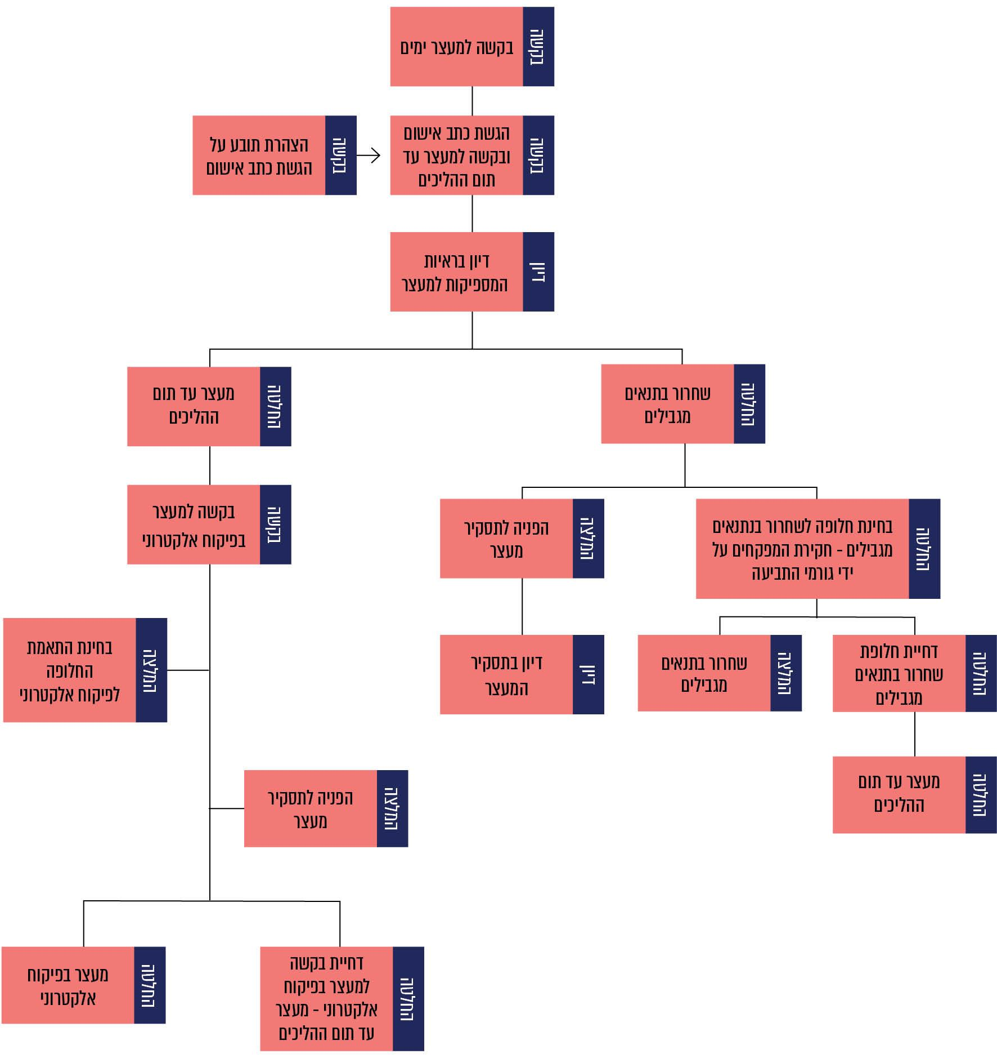
על פי חוק המעצרים, בעיבוד משרד מבקר המדינה.
מרבית המופנים לשירות המבחן על ידי מערכות אכיפת החוק מצויים באחד משני השלבים האלה במשפטם: שלב הבקשה למעצר עד תום ההליכים המתקיים בתחילת ההליך הפלילי, ושלב השתת העונש, שבסופו של ההליך הפלילי. בכל אחד משלבים אלה קצין מבחן מבצע חקירת מעצר - אבחון והערכת סיכון - ועל פי תוצאותיה הוא ממליץ לבתי המשפט על חלופות המתאימות לשחרור בתנאים מגבילים (בשלב הבקשה למעצר עד תום ההליכים) או על חלופות למאסר (בשלב השתת העונש) המותאמות למאפייני המופנים, להערכת הסיכון וליכולתם לעבור תהליך של הפחתת סיכון, שיקום ושינוי.
אוכלוסיית העצורים היא בעלת מאפיינים וצרכים ייחודיים בתוך אוכלוסיית העוברים על החוק. ככלל, העצורים מצויים במעצר לצורך הרחקתם מהחברה, חלקם לראשונה בחייהם. שלילת החופש ותנאי המעצר יוצרים משבר שיש לו השלכות הן על העצור והן על המערך המשפחתי שלו. במסגרת החקירה נפגש קצין המבחן עם העצור במקום מעצרו בעיתוי קרוב יחסית לזמן אירוע העבירה. קצין המבחן עורך הערכת סיכון להישנות ההתנהגות העבריינית, וכן בוחן את נכונותו של העצור להצטרף כבר בשלב המעצר להליך שיקום. במקביל נבחנות חלופות מתאימות, שאליהן ניתן להמליץ לשחרר את העצור בתנאים מגבילים.
לפי חוק המעצרים, בית המשפט דן בתסקיר המעצר, ולאורו רשאי להטיל על נאשם צו פיקוח מעצר במסגרת בקשה לשחרור בתנאים מגבילים וכחלק מתנאי השחרור. מטרת צו הפיקוח היא לפקח על הנאשם בתקופת שחרורו בערובה ובתנאים, לסייע לו ולמשפחתו בהתמודדות עם השלכות מעצרו ועם התנאים המגבילים החלים עליו ולבחון עימו את הליכי השיקום. משך צו הפיקוח נקבע לשישה חודשים, והוא ניתן להארכה בידי בית המשפט. שירות המבחן הוא הממונה על אכיפת צווי הפיקוח.

מקומו של שירות המבחן במסגרת יישום המלצות הוועדה הציבורית
לעמדת צוות התביעה, יישום המלצות הוועדה הציבורית ושינוי של מדיניות התביעה מחייב שיתוף פעולה עם שירות המבחן וגיוסו לטובת שינוי מערכתי בכלל הגופים המשתתפים בהליך הפלילי. שירות המבחן הוא חוליה מרכזית ביישום המלצות הוועדה הציבורית בשל הגידול הניכר הצפוי במספר הנאשמים שיופנו לאבחון שירות המבחן על מנת להפנותם לאפיקי שיקום.
במסגרת הסיכום התקציבי של שירות המבחן עם משרד האוצר, התחייב השירות כי תסקיר מעצר יוגש בתוך חודש ימים מהיום שבו התבקש, אך אם החשוד נמצא במעצר, פרק הזמן המרבי לתסקיר יהיה שבועיים ימים. כמו כן, שירות המבחן התחייב להפעיל מערכת מדידה ממוחשבת לצורך בחינת פרקי הזמן להגשת התסקירים (תסקירי המעצר והתסקירים לעונש).

נתונים על עבודת שירות המבחן למבוגרים בשלב המעצר
- בשנת 2018 כ-39% מכלל ההפניות לשירות המבחן למבוגרים היו לתסקירי מעצר, כ-57% היו לתסקירי ענישה, כ-2% היו עבור עיכוב הליכים, אי-העמדה לדין וחנינה וכ-1.5% לסגירת תיק בהסדר. להלן השוואה בין היקף הפניות לעריכת תסקיר מעצר לעומת היקף צווי פיקוח מעצר:
תרשים 30: היקף הפניות לעריכת תסקירי מעצר והיקף צווי פיקוח מעצר,
2014 - 2018

על פי נתוני שירות המבחן למבוגרים, בעיבוד משרד מבקר המדינה.

בתרשים נראית עלייה מתונה לאורך השנים בצווי הפיקוח שניתנו ועלייה בהפניות לעריכת תסקירי מעצר. כמו כן, בחודשים ינואר-ספטמבר 2018 הופנו 5,120 נאשמים לעריכת תסקירי מעצר, ובחודשים המקבילים בשנת 2019 הופנו 5,863 נאשמים. העלייה בצווי הפיקוח מלמדת על העבודה המאומצת של קציני המבחן בתחום המעצרים (להלן - קציני מעצרים) למציאת חלופות מעצר מותאמות לעצורים.
עם זאת, ניכר הפער בין כמות ההפניות לעריכת תסקירי מעצר ובין כמות צווי הפיקוח שהוצאו בפועל. בשנת 2018 הופנו לשירות המבחן למבוגרים 7,627 עצורים לעריכת תסקירי מעצר, אך רק בנוגע לכ-23% מהם המליצו קציני המעצרים על שחרור מהמעצר בתנאים מגבילים ושילוב העצור בטיפול באמצעות צווי פיקוח. שיעור דומה היה גם בשנת 2017. אחד ההסברים למיעוט ההמלצות לשחרור נעוץ בהיעדר מענים מתאימים לאוכלוסיית העצורים. דוגמה מובהקת לכך היא עצורים שהם דרי רחוב.
- שירות המבחן מפעיל קבוצות טיפוליות לעצורים ששוחררו בתנאים מגבילים (להלן - עצורי בית) כחלק ממערך השיקום. מרביתן הן קבוצות עצורי בית כלליות, התומכות בעצורי הבית ומקילות עליהם את השהות הממושכת במקום אחד ללא מעש. מיעוטן הן קבוצות ייעודיות לעצורים בשל עבריינות מין, אלימות במשפחה וכו'. אלו נתוני קבוצות הטיפול לשנים
2016 - 2018:

לוח 20: היקף עצורי הבית שהשתתפו בקבוצות הטיפוליות של שירות המבחן,
2016 - 2018
 | 2016 | 2017 | 2018
מספר הקבוצות הטיפוליות בשירות המבחן | 231 | 235 | 251
מספר הקבוצות הטיפוליות לעצורים | 49 (21%) | 38 (16%) | 40 (16%)
מספר המפוקחים הכולל שהשתתפו בקבוצות הטיפוליות | 2,938 | 3,141 | 3,475
מספר העצורים שהשתתפו בקבוצות הטיפוליות | 861 (29%) | 901 (29%) | 969 (28%)
על פי נתוני שירות המבחן למבוגרים, בעיבוד משרד מבקר המדינה.

כעולה מן הנתונים, על אף העלייה במספר העצורים המשתתפים בקבוצות הטיפוליות, שיעורם מכלל העצורים שהוצא להם צו פיקוח נותר יציב, ואינו עולה על 50%. שיעורם מכלל המפוקחים יציב אף הוא, ואינו עולה על 30%. יצוין כי חלק נוסף מהעצורים המפוקחים מופנים למסגרות חוץ-ביתיות, דוגמת מסגרות שיקומיות לגברים אלימים כלפי בנות זוג, מסגרות לשיקום מונע לעברייני מין, קהילות טיפוליות לגמילה מסמים ועוד. חלק אחר מופנה לטיפול במסגרות טיפול ייעודיות בקהילה. מסגרות אלו מפוקחות על ידי שירות המבחן, אך אין בידי שירות המבחן נתונים לגבי מספר העצורים המוחזקים ומשתתפים במגוון מסגרות אלו.
נמצא שהמערכת הממוחשבת של שירות המבחן אינה מאפשרת איסוף נתונים ופילוח סטטיסטי של המפוקחים במסגרות הטיפול המגוונות שהשירות מפקח עליהן.
משרד הרווחה מסר בתשובתו מדצמבר 2019 כי בחודש פברואר 2020 צפויה לעלות מערכת חדשה לשירות המבחן למבוגרים (מערכת שה"ם). המערכת החדשה צפויה להכיל עושר נתונים ותמיכה בתהליכי העבודה של שירות המבחן. מטעם זה אגף טכנולוגיות דיגיטליות ומידע לא שיפר את יכולות איסוף הנתונים במערכת הקיימת.
בהיעדר אפשרות למעקב ולניתוח אחר הנתונים, לא ניתן ללמוד על המגמות במיצוי הכלים השונים המצויים בידי שירות המבחן.

תקן כוח האדם בתחום המעצרים
מצבת כוח האדם של קציני המעצרים מקיפה 99 משרות של עובד סוציאלי (להלן - עו"ס) בכיר מעצרים, 17 משרות של מפקח מחוזי מעצרים ומשרה אחת של מפקח מעצרים ארצי, דהיינו 117 משרות תקן. ב-2017 הכיל היקף התקן של קציני המבחן בתחומי העבודה האחרים של שירות המבחן 270.57 משרות.
לאורך שנת 2018 עלתה בישיבות ועדת היגוי מעצרים, פעם אחר פעם, הסוגיה של תת-איוש של משרות התקן לקציני המעצרים, אף שבשנת 2017 נוספו לתקן עשר משרות של עו"ס בכיר וארבע משרות של מפקח מחוזי. ראו פירוט החוסרים בכוח האדם בפילוח לפי המחוזות השונים:
לוח 21: משרות קציני מעצרים לא-מאוישות, לפי מחוזות, 2018 (חודשים שונים)
 | חיפה | באר שבע | תל אביב | ירושלים
פברואר 2018 | 4 | 5 | 7 - 8 | 3
אפריל 2018 | 11 | אין דיווח | 7 - 8 | 1
יולי 2018 | 2 | 8 | 9 | 4
אוגוסט 2018 | מצבה מלאה | 9 | 15 | 3
על פי נתוני שב"ס, בעיבוד משרד מבקר המדינה.

תחלופת עובדים וקליטת עובדים צעירים משפיעות על טיפול שירות המבחן בהפניות לתסקירי מעצר, ואף עשויות לפגוע בזכויות העצורים מכמה היבטים:
- תת-איוש במחוזות מוביל להארכת הזמנים בהכנת תסקירי מעצר. הדבר בא לידי ביטוי בצורך להגיש בקשות לדחיות ארוכות משבועיים בתקופות מסוימות, או בהגשת תסקירי המבחן לבית המשפט סמוך למועד הדיון, מבלי שניתנה שהות לסנגורים לעיין בתסקירים לפני הדיון.
- קליטת כוח אדם חדש ובלתי מנוסה לצד עזיבה של עובדים ותיקים פוגעת ביכולת לתת מענה מקצועי ומטילה עומס נוסף על העובדים הוותיקים, בייחוד בתיקי חקירות מורכבים, שבהם נדרש ניסיון בתחום זה לצורך גיבוש התסקיר.
- בחלק מהמחוזות נוצר קושי לפתוח קבוצות חדשות לטיפול בעצורים, וכן מתקיים עומס או נוצרת המתנה בקבוצות קיימות.
בשנים 2018 - 2019 היה קושי ניכר בגיוס כוח אדם למילוי המשרות. ביולי 2019 פרסם שירות המבחן מכרז פנימי לקציני מעצרים במחוז באר שבע ומכרז פנימי לקציני מעצרים במחוז תל אביב. לשני המכרזים לא הוגשו מועמדויות. גם למכרז הפומבי שפורסם לא ניגשו מועמדים.
אחת הסיבות לתת-האיוש של משרות חוקרי המעצרים היא החלטת אגף השכר והסכמי עבודה במשרד האוצר על מענקי התמדה לקציני מבחן. המענק ניתן על מנת לשמר ולקדם עובדים, אבל הוא לא ניתן לקציני המעצרים.
משרד האוצר מודע לבעיית איוש המשרות ולפער במתן מענקי ההתמדה, כפי שעולה מהסיכום התקציבי של אגף תקציבים במשרד האוצר עם שירות המבחן למבוגרים, סיכום שנערך במסגרת מימוש המלצותיו של צוות התביעה. לפי הסיכום, "אגף התקציבים ישאף לסייע לשירות המבחן להגדיל את שיעור התקנים המאוישים וכן יפעל לסייע במתן מענקי התמדה לקציני המבחן למבוגרים בתפקידי עו"ס בכיר מעצרים".
נמצא כי יש תת-איוש במשרות של קציני המעצרים, וכתוצאה מכך שירות המבחן מתקשה להגיש את תסקירי המעצר בטווח הזמנים שקובע בית המשפט. איחור בהגשת תסקיר המעצר על ידי שירות המבחן משמעו הארכת משך החזקת העצור במתקן כליאה במעמד של עצור עד החלטה אחרת.
יש למצוא פתרונות לבעיית גיוס כוח האדם, לרבות בחינת האפשרות להשוואת תנאי ההעסקה של קציני שירות המבחן בתחום המעצרים. מוצע כי אגף השכר במשרד האוצר ושירות המבחן יפעלו יחד כדי למצוא פתרונות מוסכמים.
משרד הרווחה מסר בתשובתו כי נעשו פניות לגורמים אחדים כדי למצוא פתרון לבעיה ולערוך שינוי בהגדרת התקינה, באופן שיאפשר את השוואת תנאי השכר לקציני המבחן. נושא זה עודנו בדיונים.
אגף התקציבים במשרד האוצר מסר בתשובתו מדצמבר 2019 כי במסגרת יישום החלטה 3595, קיבל שירות המבחן משרות תקן נוספות. זאת בין היתר במטרה להפחית את העומס על קציני המעצרים ולהביא לקיצור משך הכנת התסקירים ולשיפור איכותם.
כאמור, שירות המבחן אינו מצליח לאייש את משרות התקן שברשותו, ולכן לצד התקצוב של משרות תקן נוספות יש לבחון הנושא בכללותו, לרבות עניין תנאי השכר.

מכרז לאספקת שירותי תרגום ומתורגמנים
אוכלוסיית המופנים לחקירות מעצר היא אוכלוסייה מגוונת. לא כל העצורים הם דוברי עברית, וחלקם דוברי ערבית, אמהרית, רוסית ושפות זרות אחרות. הצורך במתורגמנים הכרחי לצורך הכנת תסקירי מעצר וגם כדי להקים קבוצות טיפוליות לעצורים שאינם דוברי עברית. בתשעת החודשים הראשונים של 2019 נדרשו תרגומים ב-451 תסקירי מעצר (8% מסך התסקירים) לפי החלוקה הבאה: מחוז צפון - 57; מחוז מרכז - 199; מחוז ירושלים - 120; מחוז דרום - 75. כמו כן, נדרשים מתורגמנים לעצורים עד תום ההליכים בשלב הטיעונים לעונש וכן לפונים לשירות המבחן למבוגרים.

בשנת 2013 התפרסם מכרז לאספקת שירותי תרגום עבור שירות המבחן למבוגרים. החברה הזוכה במכרז סיפקה שירותי תרגום ומתורגמנים עד לשנת 2018. בינואר 2018 פרסם משרד הרווחה מכרז לאספקת שירותי תרגום עבור כלל יחידות המשרד. המכרז חולק לשני אשכולות: אשכול מחוזות חיפה, צפון ומרכז, ואשכול מחוזות ירושלים ודרום. מכרז אשכול מחוזות צפון ומרכז הסתיים ונחתם הסכם עם החברה הזוכה, אך לאשכול מחוזות ירושלים והדרום לא נבחר זוכה מחמת שתי עתירות מינהליות התלויות ועומדות בעניין המכרז.
בשל העיכובים בהשלמת הליך המכרז ניתנו ארכות אחדות להמשך רכישת שירותי מתורגמנות מהחברה שאיתה פג הסכם השירותים. העיכוב בהשלמת הליך ההתקשרות גרם לנזקים רבים בעבודת שירות המבחן: במשך שבועיים ימים נעצרו כל שירותי המתורגמנות לשירות המבחן לנוער ולמבוגרים מחמת היעדר הסכם בתוקף; ועדת אבחון וקביעת זכאות שירות איחרה במתן חוות דעת לבית משפט עבור עצור שנזקק למתורגמן בשפה הערבית; מחוזות ירושלים והדרום סובלים ממחסור בקציני מבחן דוברי השפה הערבית, ולכן אינם עורכים תסקירי מעצר לעצורים דוברי ערבית ומתקשים לתת טיפול משמעותי בקבוצות הטיפול השונות לעצורים מהחברה הערבית שאינם דוברים עברית. כך נוצר עיכוב בהשלמת התסקירים, ובהכרח גם עיכוב בהליך בקשת המעצר עד תום ההליכים.
עד מועד סיום עבודת הביקורת לא נבחר זוכה במכרז במחוזות ירושלים והדרום.
משרד הרווחה מסר בתשובתו, כי החתימה על החוזה עם ספק השירות מתעכבת מחמת הליכים משפטיים המתנהלים ביחס למכרז עצמו. עם סיום ההליכים המשפטיים ניתן יהיה לחתום על הסכם ההתקשרות עם ספק השירות.
על משרד הרווחה לדאוג בתקופת הביניים, עד שיושלמו ההליכים המשפטיים, להארכה מסודרת ועקבית של ההסכם הזמני, בכפוף לדיני המכרזים וההתקשרויות.

קשרי העבודה בין שירות המבחן ובין שירות בתי הסוהר
קציני המעצרים נדרשים בתוך עשרה ימי עבודה מהמועד שבו התקבלה ההפניה לעריכת תסקיר המעצר להגיע לבית המעצר ולערוך אבחון לעצור. מהמסמכים עולה כי קציני המעצרים יוצרים קשר עם בית המעצר בבוקרו של יום הביקור על מנת לוודא שהעצור מוחזק שם, אך כאשר הם מגיעים לבית המעצר מתברר לא פעם כי העצור הוצא לדיון בבית המשפט או לחקירה, או שהועבר לבית מעצר אחר, מבלי ששירות בתי הסוהר הודיע על כך לקציני המעצרים.
משרד הרווחה מסר בתשובתו, כי הוא מבצע תהליך מיפוי פנים-משרדי בנוגע לגורמים חיצוניים שאיתם נדרשים ממשקים, לרבות שב"ס. ואף עתידה להתבצע פנייה לשב"ס לקבלת נתונים בממשק קבוע. לאור החשיבות הרבה שרואה המשרד בנושא זה, הוא ימשיך לפעול ולחפש פתרונות עם שב"ס, בעיקר בסיוע אנשי המחשוב של שני הארגונים.
שב"ס מסר בתשובתו כי בשלב זה לא מתאפשרת יצירת ממשק ממוחשב עקב מגבלות תקציביות.
תקשורת סדירה בין שירות בתי הסוהר ובין שירות המבחן תתרום לצמצום העיכובים בהשלמת התסקירים ותמנע בזבוז זמן עבודה יקר של קציני המעצרים, שממילא מצויים בעומס עבודה רב עקב המחסור המתמשך בכוח האדם. מוצע כי שירות בתי הסוהר ושירות המבחן יפעלו ליצירת ממשק ממוחשב או פתרון יעיל אחר שיאפשר לקציני המעצרים לאתר את מיקומו של עצור, ייעל את ביקורי קציני המעצרים וימנע נסיעות מיותרות שלהם לבתי המעצר, ובאורח זה יקצר את תקופת האבחון והשלמת תסקיר המעצר.

מסגרת ממשלתית לשחרור בתנאים מגבילים
השופט הדן בבקשה לשחרור בתנאים מגבילים הוא בעל הסמכות לבחון את חלופת המעצר ואת המפקחים המוצעים. לעיתים השופט מבקש משירות המבחן לבחון חלופות מעצר מתאימות לנאשם.
העצורים המופנים לשירות המבחן כדי שתימצא להם חלופה מתאימה לשחרור בתנאים מגבילים במסגרת ההליך של מעצר עד תום ההליכים מצויים פעמים רבות מאוד במצב משברי, וברקע שלהם עבירות ברמות סיכון גבוהות יחסית. חלופות המעצר נדרשות על מנת שישמשו מסגרת מפקחת בעלת סמכות על הנאשם, שתוודא את ציות הנאשם לתנאים המגבילים שהוא נתון בהם ותדווח לרשויות האכיפה אם הם הופרו. לפיכך, יש הכרח שהמסגרות שבהן הם שוהים, או שאליהן הם מבקשים להשתחרר מהמעצר בתנאים מגבילים, יהיו מסגרות מוכרות ומאושרות על ידי המדינה הנתונות לפיקוח קבוע ומסודר.
חלופת המעצר הרווחת היא ביתו של הנאשם או בית הוריו, בפיקוחם של קרובי משפחתו. אך אם העצור אינו יכול לשהות במסגרת משפחתית - כגון עצורים ללא גב משפחתי, עצורים חסרי בית או עצורים שמהווים סכנה לבני משפחתם - הם נדרשים לאתר מסגרת אחרת מלבד מקום מגוריהם או מגורי משפחתם המורחבת.
- במהלך השנים התפתחה פרקטיקה של מסגרות פרטיות, המציעות עצמן כחלופות מעצר ואליהן עצורים מבקשים להשתחרר. לשירות המבחן מגיעות עשרות פניות בשנה בבקשה שיכיר בהן כמסגרת ראויה להחזקת עצורים בתנאים מגבילים. מסגרות אלו מגוונות מאוד: מתחם יחידות דיור, ישיבות גבוהות, חוות חקלאיות ועוד. השהות בחלופות מעצר אלו היא בתשלום באמצעות גביית גמלת הביטוח הלאומי שלה העצור זכאי או בתשלום כספי אחר, ונעה בין אלף לעשרות אלפי ש"ח בחודש. מסגרות אלו מציעות עצמן כמסגרת מפקחת פרטית למספר גדול של עצורים וללא פיקוח ממוסד של המדינה.

שירות המבחן גיבש אמות מידה לבחינת חלופות פרטיות למעצר, אך עד כה הוא לא מצא מסגרת פרטית העונה על אמות המידה שקבע.
במסגרת תפקידו, שירות המבחן בוחן את ההתאמה של מסגרות פרטיות לשמש כחלופות מעצר, והוא מתריע פעם אחר פעם כי אינן מתאימות: למשל, מסגרות המחזיקות באישור משרד הבריאות לאספקת שירותים רפואיים מסוימים, כגון אשפוזיות לגמילה מסמים, המיועדות לאחזקת נגמלים לתקופה קצובה של שבועות מספר, אך הן ממשיכות להחזיק את העצורים אף לאחר תקופת הגמילה, מבלי לספק טיפול פסיכו-סוציאלי מתאים; מסגרות המציגות עצמן כבעלות רישיונות ממשרד הבריאות לצורך שהיית נגמלים, אך למעשה אין הן מחזיקות ברישיון כזה; מסגרות שבהן תנאי המגורים ירודים; מסגרות שבהן נמצאו המפקחים בלתי אמינים או ללא יכולת להטיל מרות ולקבוע גבולות; מסגרות שבהן עצורים בעלי מאפייני סיכון שהחזקתם עלולה להחמיר את המסוכנות של עצורים אחרים ואף להוביל לסיכון העצורים עצמם; מסגרות המיועדות לאזרחים שומרי חוק, שאומנם נותנות מענה לאוכלוסייה נתמכת כדוגמת דרי רחוב, אך אינן מתאימות לפיקוח הסמכותי הנדרש כלפי עצורים.
כאשר שירות המבחן נדרש על ידי בית המשפט לשוב ולבחון חלופות מעצר פרטיות, הוא נדרש להשקעת משאבים ניכרת, ובסופו של דבר החלופה אינה מאושרת. לעיתים מתברר כי מסגרת שכבר נבחנה ונפסלה בעבר החליפה את שמה, והיא מוצגת בשם אחר ובסמכות מנהל אחר.
בית המשפט הגדיר את התנאים הנדרשים לפיקוח במסגרת שחרור בתנאים מגבילים: "תפקיד הפיקוח איננו 'טכני', המפקחים אינם נדרשים אך לשהות במחיצתו של הנאשם אלא עליהם להציב גבולות אפקטיביים לנאשם. הצבת גבולות זו מצריכה מהמפקחים הבנה של הבעייתיות בהתנהגות הנאשם ושל ההשלכות הנובעות ממסוכנותו". הממצאים העקביים שעולים מבדיקות קציני שירות המבחן לגבי מסגרות פרטיות (שאינן בית משפחת הנאשם) המוצעות כחלופות מעצר מעוררים שאלה, עד כמה מסגרת פרטית יכולה לשמש חלופה מתאימה לשחרור בתנאים מגבילים.
- לנוכח ריבוי המסגרות הפרטיות המציעות עצמן כמסגרות לשחרור בתנאים מגבילים ללא פיקוח של שירות המבחן, ולנוכח היעדר מסגרות הולמות לאוכלוסיות עצורים מורכבות, פועל שירות המבחן להקמת מסגרת ממשלתית שהתוכניות שיפעלו בה ישמשו כחלופות לשחרור בתנאים מגבילים עבור האוכלוסייה המטופלת על ידי שירות המבחן. המסגרת המתוכננת מיועדת לאכלוס של כ-100 עצורים בשנה. כמו כן, על פי הסיכום התקציבי, שירות המבחן יערוך מחקר מלווה לשם הערכת המסגרת. ביום 24.10.19 אישרה ועדת המכרזים של משרד הרווחה ייזום וגיבוש של מפרט למכרז להקמת מסגרת ממשלתית שיקומית לעוברי חוק עבור שירות המבחן למבוגרים.
משרד מבקר המדינה רואה בחיוב את עבודת שירות המבחן למבוגרים להקמת מסגרת ממשלתית לשחרור בתנאים מגבילים. עם זאת, מוצע ששירות המבחן יבחן מחדש את מתכונת הפיקוח עבור המסגרות הפרטיות, ובכלל זה יבחן מהם החסמים לאישור המסגרות הפרטיות ואם ניתן להסירם.

מעצר בפיקוח אלקטרוני

רקע כללי
פיקוח אלקטרוני משמעו התקנת צמיד אלקטרוני על קרסולו של המפוקח והתקנת אמצעים אלקטרוניים משלימים שנועדו לעקוב באופן רציף אחר הימצאו של המפוקח במקום הפיקוח (ביתו או מתחם מוגדר אחר). פיקוח אלקטרוני קיים בעולם כ-30 שנה. בארה"ב אפשר לנקוט אמצעי זה כלפי כל מי שהוגש נגדו כתב אישום או הורשע, למעט בגין עבירות רצח מדרגה ראשונה, עבירות מין, עבירות אלימות וסחר בסמים. בקנדה מיועד הפיקוח האלקטרוני לאסירים עם מסוכנות ברף הנמוך בלבד. באירופה הפיקוח מיועד לעצירים ולאסירים עם מסוכנות ברף הנמוך.
תוכנית הפיקוח האלקטרוני החלה לפעול בשנת 2005. בעשור השנים הראשונות של התוכנית נועד השימוש בפיקוח האלקטרוני לשמש עבור שחרור ממעצר בתנאים מגבילים, לפי התאמת העצור. במהלך השנים הוכח כי המנגנון שנועד לטפל בהפרות הפיקוח אינו יעיל בשל ההליכים הבירוקרטיים שנדרשו ומשך הזמן שחלף עד שהובא המפר לבית המשפט. הדבר פגע באפקטיביות של הטיפול בהפרה. לנוכח הניסיון המצטבר, הוחלט לשנות את הייעוד של הפיקוח האלקטרוני ולקבוע מנגנון יעיל יותר לטיפול בהפרות, על מנת לאפשר תגובה מיידית לכל הפרה של תנאי הפיקוח.
בשנת 2015 (בעקבות תיקון 11 לחוק המעצרים) השתנה השימוש בפיקוח האלקטרוני על מנת שישמש חלופת כליאה לעצורים ולאסירים. בעקבות התיקון לחוק רשאי בית המשפט, לאחר שהורה על מעצרו של נאשם עד תום ההליכים, להורות על מעצר בפיקוח אלקטרוני אם מצא כי בנסיבות המקרה הדבר ישיג את תכלית המעצר. כלי פיקוח זה נועד להרחיב את חלופות הכליאה הקיימות כיום ולצמצם את נזקי המעצר עד תום ההליכים, וזאת באמצעות האפשרות להמשיך להתגורר בקרב המשפחה והקהילה (על פי תנאי תוכנית הפיקוח).
במרכזו של תיקון 11 לחוק המעצרים עומד מודל מינהלי הכפוף לביקורת שיפוטית. עיקרו של המודל הוא שהפרה של תוכנית הפיקוח האלקטרוני תביא במקרים המתאימים לכך שהנאשם השוהה במעצר בפיקוח אלקטרוני יובא לשימוע לפני הממונה על הפיקוח האלקטרוני בשב"ס או לפני סוהר בכיר שהשר הסמיכו לכך, וזה יוכל להחליט על הפסקת הפיקוח האלקטרוני והמשך מעצרו במתקן כליאה. החוק קובע ביקורת שיפוטית מובנית, ולפיה בתוך שלושה ימים מהחלטת הממונה על החזרה למעצר יקיים בית המשפט ביקורת שיפוטית על ההחלטה. ביקורת שיפוטית לקטין תיערך בתוך 36 שעות.
לצורך ההליך המינהלי הוענקו לשב"ס סמכויות שונות, כגון ביצוע פעולות לצורך בירור של חיווי חשד להפרה ועריכת שימוע על ידי סוהרים שהוסמכו לכך, ובכלל זה הסמכות להטיל מעצר על מפוקח עד 24 שעות. יחידת מעוז היא היחידה לפיקוח אלקטרוני בשב"ס, והיא אחראית להפעלת הסמכויות החוקיות (להלן - יחידת מעוז). כמו כן, היא מבקרת את הפעלת הפיקוח האלקטרוני ואת פעילות החברה המפעילה. לצורך הפעלת סמכויות אלה הוקם ביחידה מרכז שליטה ובקרה (להלן - משל"ט היחידה). היחידה גם אחראית לקביעת תוכניות פרטניות לליווי סוציאלי של מפוקחים, אחראית לפתיחת חלונות פיקוח, וכן אחראית לניהול מעקב אחר הפרות פיקוח ולניהול המנגנון המינהלי להפסקת פיקוח בעקבות הפרה.
בשלב הדיון בבקשה למעצר עד תום ההליכים מעורבים גורמי התביעה בהליך בחינת התנאים לחלופת הכליאה של העצור ובכל הנוגע לבקשות השונות המוגשות לבית המשפט במהלך תקופת המעצר. בשלב הביקורת השיפוטית על החלטת הממונה, התביעה מייצגת את הממונה על הפיקוח האלקטרוני. בית המשפט שבפניו יתקיים הדיון הוא בית המשפט שהורה מלכתחילה על המעצר בפיקוח אלקטרוני. הנחיית פרקליט המדינה הסדירה את עבודת גורמי התביעה בהליכי בקשות מעצר בפיקוח אלקטרוני, וכן הסדירה את ממשק העבודה בין יחידת מעוז ובין הפרקליטות ומינהל התביעות בנוגע לביקורת השיפוטית. משטרת ישראל יצרה אף היא נוהל המסדיר את טיפול גורמי התביעה בעצורים המפוקחים בפיקוח אלקטרוני.

נתונים על מערך הפיקוח האלקטרוני
- מכסת המפוקחים הנתונים לפיקוח אלקטרוני היא 750 מפוקחים. זאת לפי התמהיל שאישרה ועדת ההיגוי הבין-משרדית, בראשות מנכ"ל המשרד לביטחון פנים, המורכב מ-600 מערכות אזיקים לעצורים ו-150 מערכות אזיקים לאסירים משוחררים ברישיון.
- מאז שנת 2015 (מועד תיקון החוק) נכנסו לפיקוח 3,916 מפוקחים. הממוצע החודשי של מפוקחים הוא 560 מפוקחים פעילים, ומתוכם בממוצע כ-80% עצורים וכ-20% אסירים.
בבדיקה על פני זמן (2016 - 2019) נמצא כי בממוצע 25% (כ-150) מאמצעי הפיקוח האלקטרוני לעצורים אינם מנוצלים.
להלן התפלגות המפוקחים הפעילים לפי סוגי עבירות.
תרשים 31: התפלגות מספר המפוקחים הפעילים, לפי סוגי עבירות, אוגוסט 2019

על פי נתוני יחידת הפיקוח האלקטרוני בשב"ס, בעיבוד משרד מבקר המדינה.

השימוש הנרחב ביותר באמצעי הפיקוח האלקטרוני הוא בבתי המשפט המחוזיים. ראו בתרשים:
תרשים 32: שיעורי המפוקחים, לפי סוג בית המשפט, אוגוסט 2019

על פי נתוני יחידת הפיקוח האלקטרוני בשב"ס, בעיבוד משרד מבקר המדינה.
- מיחידת מעוז נמסר כי כ-36% מן המפוקחים נכנסו לתוכנית בגין עבירות שחוק המעצרים הגדיר כעבירות חריגות. עם זאת, לא נרשם אחוז הפרות שונה בקרב מפוקחים אלה בהשוואה למפוקחים בגין עבירות אחרות. להלן הנתונים על אודות הפרות תנאי הפיקוח האלקטרוני בידי מפוקחים והתנהגות המפוקחים לאורך השנים 2019-2017:
תרשים 33: הפרות של תנאי הפיקוח האלקטרוני והטיפול בהן
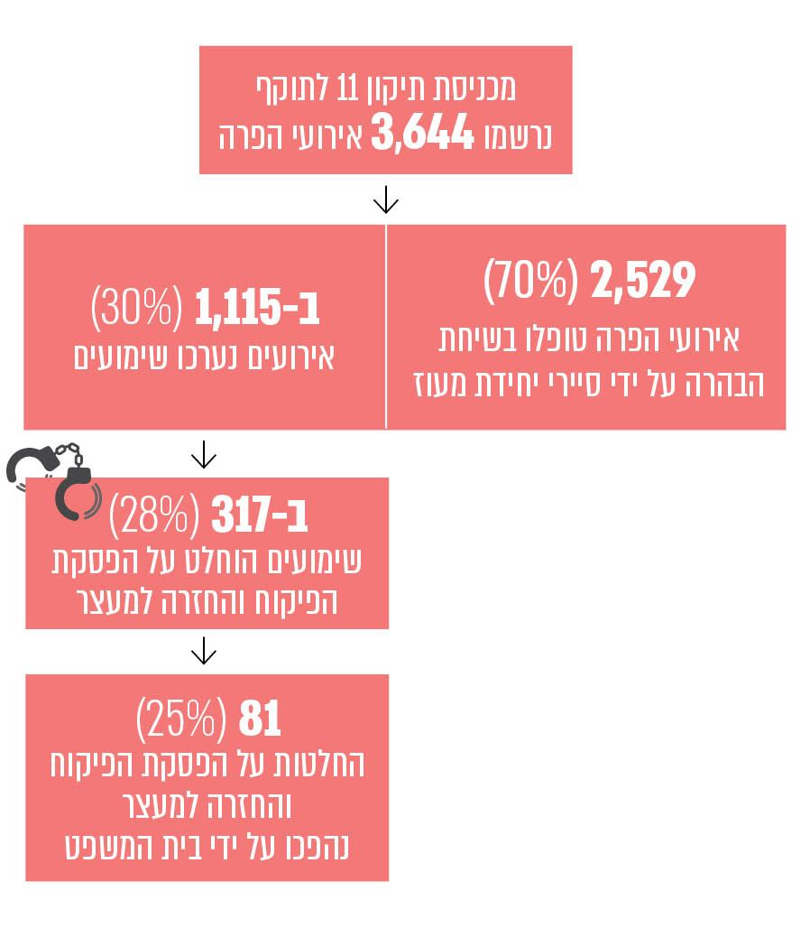
על פי נתוני יחידת הפיקוח האלקטרוני בשב"ס, בעיבוד משרד מבקר המדינה.

תרשים 34: התנהגות מפוקחים 2017 - 2019

על פי נתוני יחידת הפיקוח האלקטרוני בשב"ס.

מיחידת מעוז נמסר כי 31 מפוקחים ברחו ממקום הפיקוח מאז נכנס לתוקפו התיקון לחוק. מן הנתונים שלעיל עולה כי לאורך השנים, עלה מספר המפוקחים שלא הפרו את תנאי הפיקוח וכן עלה מספר המפוקחים שלא חזר והפר פעם נוספת לאחר שההפרה טופלה בידי יחידת מעוז. מכאן, שהטיפול באירועי ההפרה מונע אצל מרבית המפוקחים הפרה חוזרת. נתונים אלו עולים בקנה אחד עם מחקר שנערך בקליפורניה ופורסם בדצמבר 2018, שהשווה בין ההפרות של נאשמים המשוחררים בתנאים מגבילים ובין ההפרות של מפוקחים בפיקוח אלקטרוני. המחקר מצא כי שיעור ההפרות של מפוקחים בפיקוח אלקטרוני נמוך בצורה מובהקת לעומת שיעור ההפרות של משוחררים בתנאים מגבילים.
במהלך שנת 2018 נפתחו 20,962 חלונות פיקוח, חלקם קבועים וחלקם חד-פעמיים. המעקב אחר החלטות פתיחת החלונות הוא קריטי לעבודת היחידה, כיוון שכל יציאה של מפוקח שאינה בהתאם לחלונות מציגה חיווי של הפרה במערכת המעקב. למעקב זה אחראי משרד הרישום של יחידת מעוז.
נמצא כי גורמים שונים אינם מקפידים לעדכן את משרד הרישום על החלטות להוציא מפוקחים לצרכים שונים. למשל, מפקדת יחידת מעוז העירה למשטרת ישראל על הוצאת מפוקחים לחקירות ללא עדכון משל"ט היחידה, וכן הצביעה על היעדר הסדרה של הרשאות מתאימות למערכת נט המשפט, תופעות היוצרות פערים בין החלטות שיפוטיות ובין המידע המגיע למערכת המשל"ט. הסדרת פתיחת חלונות יציאה נדרשת גם משירות המבחן לצורך השתתפות המפוקחים בקבוצות טיפוליות.
אגף החקירות במשטרת ישראל החל בעבודה על נוהל המסדיר את תפקיד היחידות החוקרות באכיפת מערך הפיקוח האלקטרוני. בין היתר, הנוהל נועד להסדיר את סדרי העבודה בין תחנות המשטרה ובין משרד הרישום בנוגע להוצאת מפוקחים לחקירות.
נמצא כי עד לסיום עבודת הביקורת לא הושלם גיבוש נוהל המסדיר את סדרי העבודה בין היחידות החוקרות בתחנות ובין יחידת מעוז. במצב דברים זה הצדדים מתנהלים לפי טיוטה שטרם אושרה.
משרד מבקר המדינה רואה בחיוב את עבודת יחידת מעוז, העוקבת אחר אירועי ההפרה ומפקחת עליהם. עם זאת, על כלל הגורמים שבמערך הפיקוח האלקטרוני לפעול להסדרת הממשק עם משרד הרישום כדי לצמצם את חיוויי ההפרה הנובעים מפער בעדכון משרד הרישום. מוצע לבחון הקמת מערכת ממוחשבת, או למצוא פתרון מסוג אחר שיקל על העברת הדיווחים.

שימוש גורמי התביעה באמצעי הפיקוח האלקטרוני כחלופת מעצר
צוות התביעה המליץ לגורמי התביעה לשקול את השימוש במעצר בפיקוח אלקטרוני במקרים המתאימים וכאשר יש בפיקוח האלקטרוני כדי לאיין את מסוכנותו של הנאשם. צוות התביעה הקפיד לציין כי ההמלצה לשקול שימוש בפיקוח האלקטרוני היא כשהנאשם ביקש שימוש בחלופה זו, ולא כיוזמה מצד התביעה.
עד שנת 2019 הייתה הנחיית פרקליט המדינה שרק בדיונים שבהם נראה לתובע כי השופט נוטה שלא לעצור את הנאשם, אלא מתכוון לקבוע חלופת מעצר, על התובע להיערך ולעמוד על תנאים חלופיים שיהיה בהם כדי להשיג את חלופת המעצר. בחודש יוני 2019 עדכן פרקליט המדינה את ההנחיה, וקבע כי על התובע להציע חלופת מעצר כבר בכותרת בקשת המעצר, כשמדובר בתיק שבו ניתן לשקול בחיוב את אפשרות שחרורו של נאשם לחלופת מעצר.

משרד מבקר המדינה רואה בחיוב את התיקון בהנחיית פרקליט המדינה, המטיל את היוזמה להגשת בקשות לשחרור בתנאים מגבילים על גורמי התביעה. תיקון זה תומך במסקנות צוות התביעה שנועדו ליצור את השינוי התפיסתי לגבי תפקידו של התובע במערך השיקום ומניעת החמרת הפשיעה. מוצע לבחון תיקון דומה גם בהנחיית פרקליט המדינה לשימוש בפיקוח האלקטרוני.
תרשים 35: מפוקחים, לפי סוג העבירה ומחוז התביעה, אוגוסט 2019
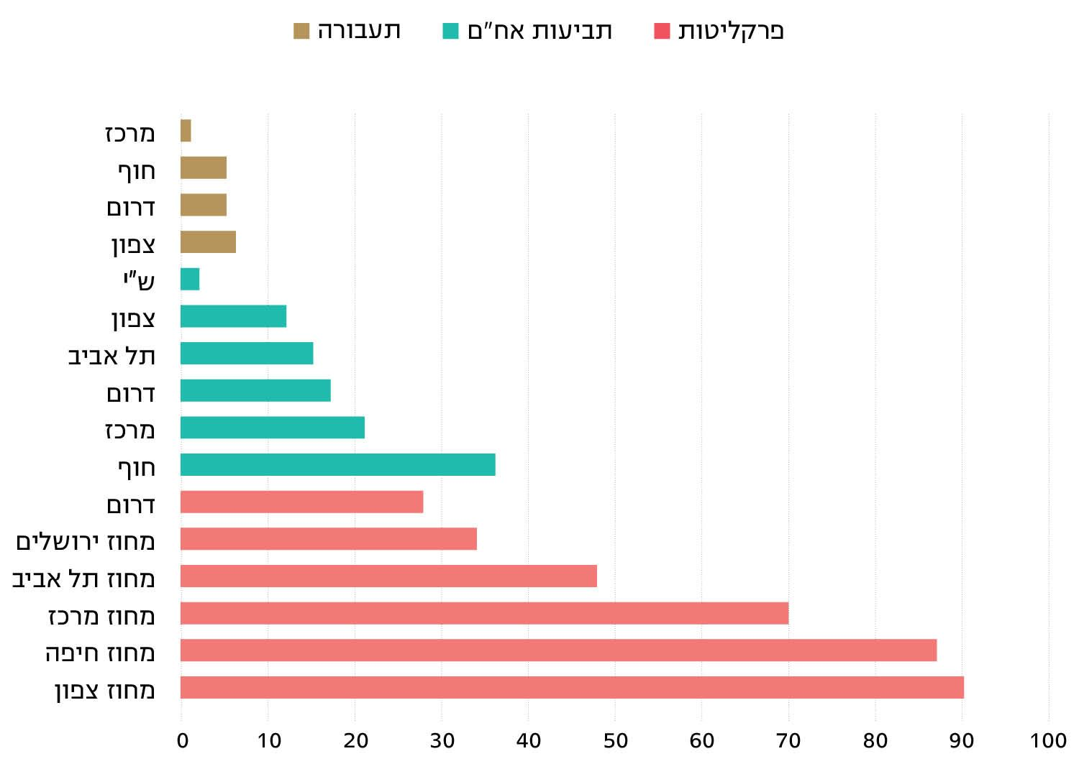
על פי נתוני יחידת הפיקוח האלקטרוני בשב"ס, בעיבוד משרד מבקר המדינה.

מן הנתונים עולה כי השימוש העיקרי בכלי הפיקוח האלקטרוני הוא בעבירות שהן באחריות פרקליטות המדינה - עבירות שבהן עילת המסוכנות גבוהה יותר. מבין מחוזות פרקליטות המדינה הפליליים, השימוש הגבוה ביותר בפיקוח האלקטרוני הוא במחוזות צפון וחיפה. מבין שלוחות מינהל התביעות, השימוש הגבוה ביותר בפיקוח האלקטרוני הוא בשלוחת חוף. מבין שלוחות התעבורה, השימוש הגבוה ביותר הוא בשלוחת צפון.
אגף תקציבים במשרד האוצר מסר בתשובתו, כי הוא תומך במיצוי מכסות הפיקוח האלקטרוני על עצורים. האגף בוחן עם המשרד לביטחון פנים ועם שירות בתי הסוהר את העלויות של הגדלת מכסות הפיקוח האלקטרוני, שלא הוגדלו זה כעשור. עוד הוסיף האגף כי אחת הסיבות לאי-מימוש המכסות עשויה להיות שתקופת ריצוי המעצר בפיקוח אלקטרוני אינה נזקפת כתקופה לריצוי המאסר, בניגוד למעצר רגיל. אגף תקציבים יפעל להביא סוגיה זו לפני הצוות לבחינת חלופות מאסר שהוקם במסגרת החלטת הממשלה 1840.
משטרת ישראל מסרה בתשובתה כי לנוכח הנתונים שלעיל הורה ראש מׅנהל התביעות להגביר את יוזמת התביעה למעצר בפיקוח אלקטרוני בתיקים המתאימים לכך ומתנהל פיקוח על הנושא.
מעצר באמצעות פיקוח אלקטרוני פוגע פחות בחירותו של העצור לעומת כליאה בבית מעצר, והומלץ בידי צוות התביעה על מנת לתת מענה למסקנות הוועדה הציבורית. נתוני יחידת מעוז מלמדים כי הטיפול באירועי ההפרה הוביל לצמצום הפרות חוזרות, וכי לא נרשם שיעור הפרות שונה מצד מפוקחים הנאשמים בעבירות חריגות לעומת מפוקחים אחרים. נוסף על אלה, עלות החזקת עצור בפיקוח אלקטרוני קטנה בכ-50% מעלות כליאת עצור מאחורי סורג ובריח.
נוכח האמור לעיל, מוצע כי גורמי התביעה ינתחו את הגורמים לניצול החלקי של חלופה זו, וינקטו פעולות שיהיה בהן כדי לממש חלופה זו בהרחבה, על פי הנסיבות בתיקים השונים.
✰
הדיונים בבקשות למעצר ימים ולמעצר עד תום ההליכים מכריעים בתחום הרגיש של פגיעה בחירותו של אדם שהוא בחזקת חף מפשע. הנחיה מקצועית של טועני המעצרים וקביעת נהלים ברורים לעבודתם נדרשות כחלק ממילוי תפקידם כקצין בית המשפט.
לנוכח העלייה בשיעור הגשת הבקשות למעצר עד תום ההליכים ובעקבות מיקומה הגבוה של ישראל במספר העצורים ביחס למדינות ה-OECD, על גורמי התביעה להפנות את תשומת ליבם למדיניות המעצרים ולבחון אותה לאור המלצות הוועדה הציבורית. יש להגביר את השימוש בחלופות מעצר, הפוגעות פחות בחירויות העצור ומאפשרות שיקום ומניעת חזרה לפשע.
על משרד הרווחה לפעול להסרת החסמים המונעים את איוש משרות התקן של קציני המבחן בתחום המעצרים, ועל שירות המבחן לטייב את ממשק העבודה מול שירות בתי הסוהר, כדי למנוע עיכובים בהגשת תסקירי המעצרים. כמו כן, על שירות המבחן להמשיך ולקדם את המסגרת הממשלתית לשחרור בתנאים מגבילים, שתיתן מענה לעצורים הנותרים כיום במעצר מחמת היעדר חלופה מתאימה.

סיכום
סמכויות המעצר הינן מהחריפות שבסמכויות המסורות לידי רשויות החוק, ולשימוש נרחב בהן מתלווה סכנה חריפה לחירות הפרט ולצביונה של החברה הישראלית. השימוש בסמכות המעצר גורר אחריו שרשרת חוזרת של תהליכים שבהם מעורבים גורמים רבים - יחידות החקירה במשטרת ישראל, יחידות התביעה (במשטרה או בפרקליטות), שירות בתי הסוהר, שירות המבחן והנהלת בתי המשפט. כל אחת מההחלטות המתקבלות אצל אחד מן הגורמים משפיעות במישרין על זכויותיו החוקתיות של העצור לחירות ולכבוד. יתרה מכך, כל אחת מההחלטות האלו אף משפיעות במישרין על פעילות הגורמים האחרים ועל המשאבים הנדרשים מכל הנוגעים בדבר. הנחת יסוד זו חייבת לעמוד לנגד עיניהם של כל הגורמים המעורבים בבואם לעסוק בנושא המעצרים.
דוח זה מצביע על ליקויים בעבודת כלל הגורמים המעורבים בהליכי מעצרים ובממשקי העבודה ביניהם, בין השאר: פערים בין יחידות המשטרה ברמה המקצועית - זכויות העצורים אינן נשמרות בהקפדה ואין שימוש מספק בפיקוח ובבקרה מקצועיים; הנהלת בתי המשפט מגבילה את זמינותה בפני יתר הרשויות, לא הסדירה את אופן ניהול הדיון באולם בית המשפט ואינה פועלת באופן אחיד ברמה הארצית; תנאי ההחזקה בבתי המעצר, בתאי ההמתנה שבבתי המשפט ובעת הסעת העצורים טעונים שיפור והתאמה לתקנים ברוח בג"ץ תנאי מחיה; משטרת ישראל לא קבעה נהלים ארציים לעבודת טועני המעצרים. ככלל, נותרה מלאכה רבה בפני גורמי התביעה ליישום המלצות הוועדה הציבורית לבחינת מדיניות הענישה והטיפול בעבריינים, ובפרט בסוגיות צמצום הכליאה וההפניה לחלופות מעצר.
צבר הליקויים מלמד שאין בידי הגורמים המעורבים די נתונים שיציירו תמונה מלאה ברמה הארצית על השימוש בסמכות המעצר והשחרור. בכלל זה, נתוני משטרת ישראל אינם מציגים אלפי מעצרים שבוצעו על ידה בכל שנה. יחד עם זאת, פתרונות כלל-מערכתיים, שמטרתם הברורה היא לשפר את תנאי החזקתם וזכויותיהם של עצורים, כגון בחינת תנאי ליווי העצורים לבתי המשפט באמצעות יחידת נחשון, היוועדות חזותית והסדרת החזרת כספי ערובה, לא קודמו דיים.
על המדינה לפעול ביתר שאת על מנת לעמוד בדרישות בג"ץ תנאי מחיה ולשפר משמעותית את מרחב המחיה ואת תנאי המעצר והכליאה, וכן לטייב את השימוש בסמכות המעצר והשחרור, תוך הקפדה על זכויות עצורים. על כל הגורמים המעורבים לפעול בשיתוף פעולה ולהכריע בסוגיות המצויות במחלוקת בתחום זה, בפרט שמחלוקות אלו פוגעות בראש ובראשונה בזכויות העצורים.
לא בכדי איגד מבקר המדינה את שלושת הפרקים שהובאו לעיל בדוח מערכתי זה. על הגורמים המעורבים להפנים כי השינוי המשמעותי הנדרש בתחום המעצרים בישראל מחייב הסתכלות כוללת ומשותפת על הנושא כמקשה אחת. כמו כן, על הגורמים לפעול בתיאום כדי ליישם את סמכויותיהם בהתאם לחוק, להבטיח את זכויות העצורים ולהפחית את המשאבים הנדרשים מכל גורם.

הסמכות העניינית היא הסמכות של בית המשפט לדון בעניין משפטי מסוים.
חשש לשיבוש מהלכי חקירה ומשפט, מסוכנות או הליכי חקירה נדרשים שלא ניתן לנקוט אותם אלא כשהחשוד נתון במעצר.
חגית לרנאו, "מתכון לחקיקה לא יעילה: המקרה של חוק המעצרים", מחקרי משפט כד(1) (2008), עמ' 123 - 163.
דוגמות לצווים הנדרשים לצרכי חקירה הם צו חיפוש, צו תפיסת מסמכים ועוד.
למבנה המשטרה ראו במבוא הכללי לדוח.
מבקר המדינה, דוח שנתי 68ג (2018), "הליכי מינוי קצינים במשטרת ישראל", עמ' 283 - 284.
דוח ועדת הרפורמה לשיפור מנגנוני ניהול ההון האנושי בשירות המדינה, נציבות שירות המדינה (יוני 2013).
ע"פ 14/5760 פלוני נ' מדינת ישראל (3.6.15); ע"פ 13/4152 ישראלי נ' מדינת ישראל (13.8.14).
Roy Walmsley, World Pre-trail/Remand Imprisonment List (3rd ed.), The Institute for Criminal Policy Research at Birkback, University of London.
המלצות הוועדה הציבורית לבחינת מדיניות הענישה והטיפול בעבריינים (אוגוסט 2015), עמ' 58.
מועצת אירופה הוא ארגון בינלאומי של 47 מדינות אירופיות הפועל לשיתוף פעולה בין המדינות החברות בו בתחומי זכויות אדם, קידום הדמוקרטיה ומשפט בינלאומי. ישראל היא מדינה משקיפה בארגון.
Council of Europe Annual Penal statistics SPACE 1, Prison Populations survey 2015, p. 66
הארגון לשיתוף פעולה ולפיתוח כלכלי (OECD) הוא ארגון בינלאומי של המדינות המפותחות. ישראל חברה מלאה בארגון משנת 2010.
יצוין כי התנאי של שישה חודשי מאסר לצורך הכנת תוכנית שיקום חל על אסירים בלבד ולא על אסירות.
קרן וינשל-מרגל וענבל גלון, "ההשפעה של תיקון החוק בעניין הבניית שיקול הדעת השיפוטי בענישה על גזירת מאסרים", עיוני משפט, לח (2016), עמ' 221 - 269.
אורן גזל-אייל, "התפתחויות במשפט הפלילי הדיוני והמהותי - 2014-2012", דין ודברים ט (תשע"ו), עמ' 517 - 560.
אורן גזל-אייל, ענבל גלון וקרן וינשל-מרגל, שיעורי הרשעה וזיכוי בהליכים פליליים, אוניברסיטת חיפה ומחלקת מחקר של הרשות השופטת (2012), עמ' 28 - 29.
לפירוט ראו בפרק העוסק בהליכי המעצרים במשטרה ובהנהלת בתי המשפט.
הועבר לגורמי חוץ - מי שבדיוני המעצרים נמצא כי קיימת עילה נוספת מנהלית להחזיקו במשמורת ולכן מעצרו הסתיים. ניתן להעביר עצור לגורמי צה"ל, למעצר מינהלי, לביצוע צו גירוש וכיוצא באלו.
נשפט - מי שבדיוני מעצרים הגיע להסדר טיעון שהוגש לבית המשפט, וחלף המשך הדיון בשאלת מעצרו נגזר דינו. לעומת זאת, אם עצור שוחרר ממעצר ורק לאחר שחרורו נגזר עליו גזר דין הכולל מאסר בפועל (מאסר נדחה), סיום המעצר נקבע על פי החלטת סיום המעצר, ההחלטה שלפני האחרונה, ולא לפי גזר הדין, שהוא ההחלטה האחרונה בעניינו.
סיכום תקציבי - שירות המבחן למבוגרים (24.7.19).
לפי נתוני שב"ס. התחשיב מבוסס על תקן של 600 אזיקים אלקטרוניים, באישורו של המשרד לביטחון פנים.
תקציר המלצות הוועדה הציבורית לבחינת מדיניות הענישה והטיפול בעבריינים - דין וחשבון (אוגוסט 2015).
החלטה 1840, ראו בפרק העוסק בתנאי המעצר בשירות בתי הסוהר לעיל.
חברי הצוות היו פרקליטי המחוזות, ראש מינהל התביעות, ראש תחום עונשין - ייעוץ וחקיקה (פלילי).
החלטה 3595, ראו בפרק העוסק בתנאי המעצר בשירות בתי הסוהר לעיל.
סעיף 21א לחוק המעצרים; בש"פ 27/15 עלי יונס נ' מדינת ישראל (15.1.15).
ועדה בראשות מפקחת המעצרים הארצית וחברים בה מפקחי המעצרים המחוזיים. הועדה מתכנסת בכל רבעון לדיון בסוגיות רוחביות בתחום המעצרים.
הנחיית פרקליט המדינה 5.2 (27.12.09).
בש"פ 6855-11 פלוני נ' מדינת ישראל (27.9.11).
איתי פידלמן, פרויקט הפיקוח האלקטרוני על אסירים ועצירים (איזוק אלקטרוני) - תמונת מצב, הכנסת - מרכז המחקר והמידע (2012).
חלונות פיקוח הם פרקי זמן קצרים וידועים מראש, שבהם רשאי העצור לצאת משטח הפיקוח האלקטרוני לצורך ספציפי.
הנחיית פרקליט המדינה, "חוק הפיקוח האלקטרוני" (10.6.15).
סוגי העבירות הן לפי הגדרתן במשטרת ישראל. הגדרות אלו אינן חופפות במלואן את סוגי העבירות שהוגדרו על ידי יחידת הפיקוח האלקטרוני בשב"ס.
סעיף 22ב(ב) לחוק המעצרים קובע כי לא יוטל פיקוח אלקטרוני על נאשם בעבירות המפורטות בסעיף - עבירות בעלות חזקת מסוכנות - אלא אם שוכנע בית המשפט כי בשל נסיבות ביצוע העבירה או נסיבות הקשורות בנאשם ניתן להסתפק בפיקוח אלקטרוני.
ההפרות שנבחנו הן אלו: סחר בסמים, אי-התייצבות בתחנת המשטרה, אי-התייצבות לדיונים בבית המשפט ויצירת קשר עם נפגע העבירה. ראו: Karla Dhungana Sainju et al., Electronic Monitoring for Pretrial Release: Assessing the Impact, Federal Probation, vol. 82(3) (2018)
הנחיית פרקליט המדינה 5.2, חלופות למעצר עד תום ההליכים (עדכון 27.12.09).
הנחיית פרקליט המדינה 5.2, חלופות למעצר עד תום ההליכים (עדכון 3.6.19).

